**Rep 15. 텀 프로젝트 최종 보고서**

D.I.Y (aka Deep AI Yourself)

(한국형 스마트 인공지능 & 빅데이터 교육)



|  |  |
| --- | --- |
| 학과 | 컴퓨터시스템과 3-Q |
| 학번 | 201445049, 201545076, 201645074, 201845061 |
| 이름 | 박정준, 권혁진, 강은호, 이명성 |
| 담당교수 | 이세훈 교수님 |
| 제출일 | 2020.06.30 |

**목차**

**제 1장. 프로젝트 개요**

* 프로젝트의 필요성

**제 2장. 관련 기술 및 고찰**

* 유사 시스템 비교 및 분석
* 사용 기술 고찰

**제 3장. 시스템 구조**

* 개발 환경
* 시스템 개요

**제 4장. 일정 및 예산**

* 개발 일정
* 사용 예산

**제 5장. 결론**

**부록**

* 참고 문헌

**제 1장. 프로젝트 개요**

최근 4차 산업혁명과 관련하여 인공지능 및 빅데이터 기술이 각광받고 있다. 이에 따라 다양한 IT 기업 및 단체에서 학생들을 대상으로 교육할 수 있도록 다양한 교육 플랫폼들을 출시하며 시장을 선점하기 위해 다양한 노력을 펼치고 있는 실정이다.

하지만, 대부분의 인공지능 & 빅데이터 관련 교육 플랫폼들은 너무 이론에 입각하여 학생들의 눈높이에 맞지 않는 내용을 싣거나, 실습 위주이지만 인공지능 및 빅데이터의 동작 원리를 살펴볼 수 없는 블랙박스 형태로 서비스를 제공하고 있어 학생들이 해당 플랫폼을 사용하여 인공지능 & 빅데이터 관련 내용을 습득하기에 많은 애로사항이 따르고 있다.

하여, 해당 프로젝트에서는 학생들이 단계적으로 인공지능 & 빅데이터 기술을 습득하여 자신의 것으로 만드는 것뿐 아니라 해당 기술의 원리를 이해하여 자신이 원하는 곳에 응용할 수 있도록 기존의 단점들을 보완한 한국형 스마트 인공지능 & 빅데이터 교육 플랫폼 프로젝트를 제안하고자 한다.

특히 해당 프로젝트에서는 기존의 화이트 박스 시스템이거나 블랙박스 시스템으로 인해 학습에서의 완급 조절이 어려운 부분을 그레이 박스 시스템을 채택하여 조절할 수 있도록 할 것이며 스크래치 3.0 기반의 플랫폼을 구축하여 학생들이 해당 플랫폼을 사용하여 기초를 습득하고 기본 제공 블록을 통해 원리를 터득한 후 패키징 된 블록들을 사용하여 보다 쉽게 응용할 수 있도록 다양한 편의 기능을 제공할 것이다.

**제 2장. 관련 기술 및 고찰**

**2-1) 유사 시스템 비교 분석**

**2-1-1)** [**카미블록**](http://www.kamibot.com/ko/index.php) **(㈜ 삼쩜일사 / closed source)**

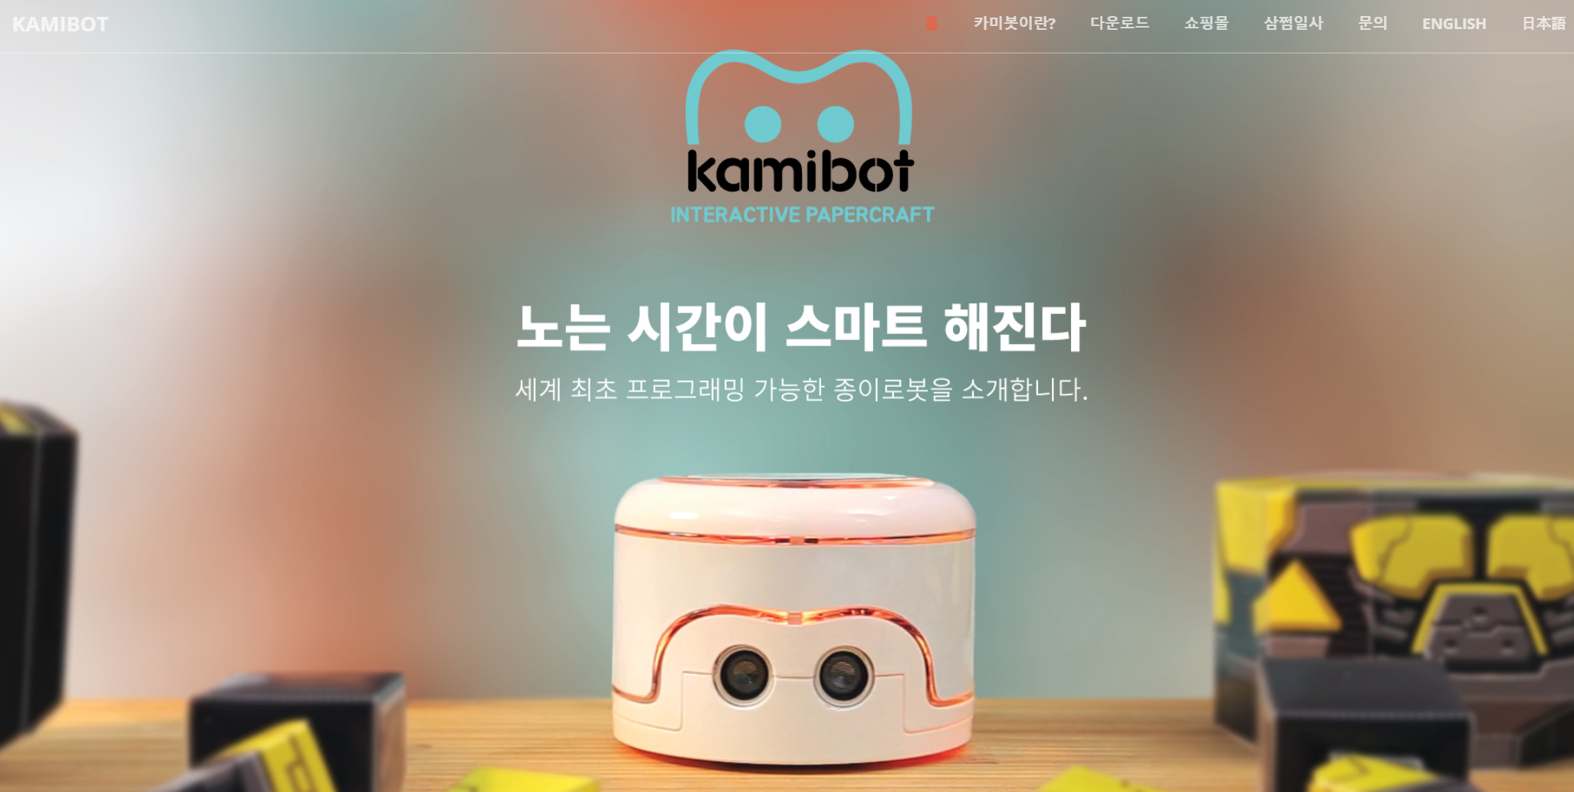

그림 1. 카미봇 (카미블록) 메인 페이지

카미봇이란?

카미봇은 종이에 로봇을 결합한 것으로 하나의 로봇에 다양한 캐릭터를 제한없이 만들고 자신만의 상호작용이 가능한 로봇을 의미한다.

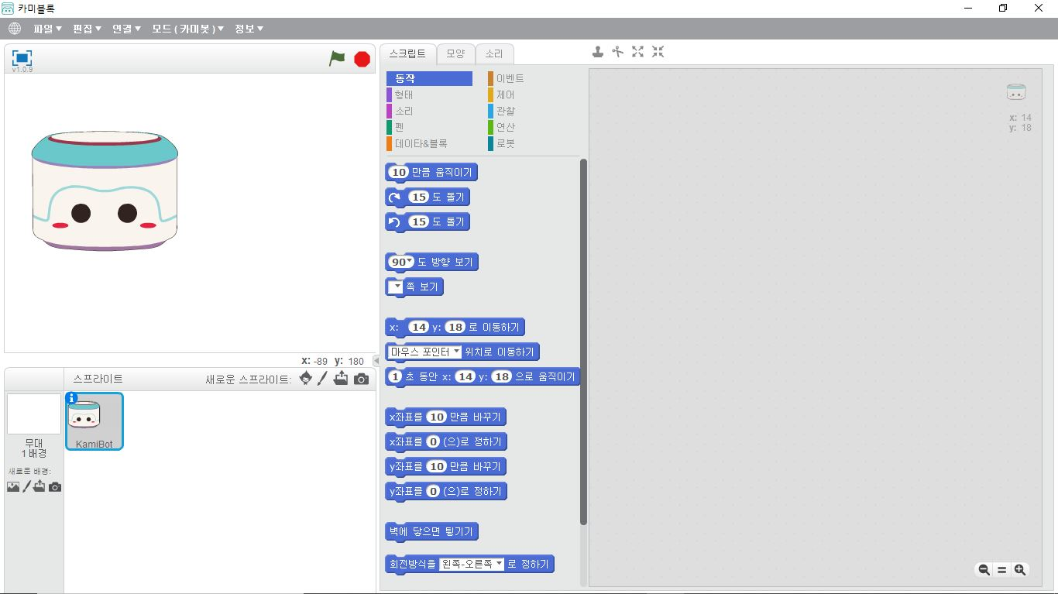

그림 2. 카미블록 프로그램 화면

카미블록이란?

Google의 Blockly Framework를 기반으로 제작된 블록형태의 프로그래밍이 가능하도록 하여, 자신이 만든 카미봇을 직접적으로 제어하거나 인공지능 블록을 사용하여 학습된 정보를 기반으로 카미봇이 동작할 수 있도록 다양한 기능을 제공하는 블록형 프로그래밍 프로그램이다.

특징?

카미블록은 PC에 다운로드하여 실행하는 형태로만 서비스되고 있어 클라우드 환경에서는 사용할 수 없다는 단점이 있다.

아두이노 IDE를 제공하고 있기 때문에 코드로 프로그래밍을 할 수 있는 기능을 제공하고 있다.

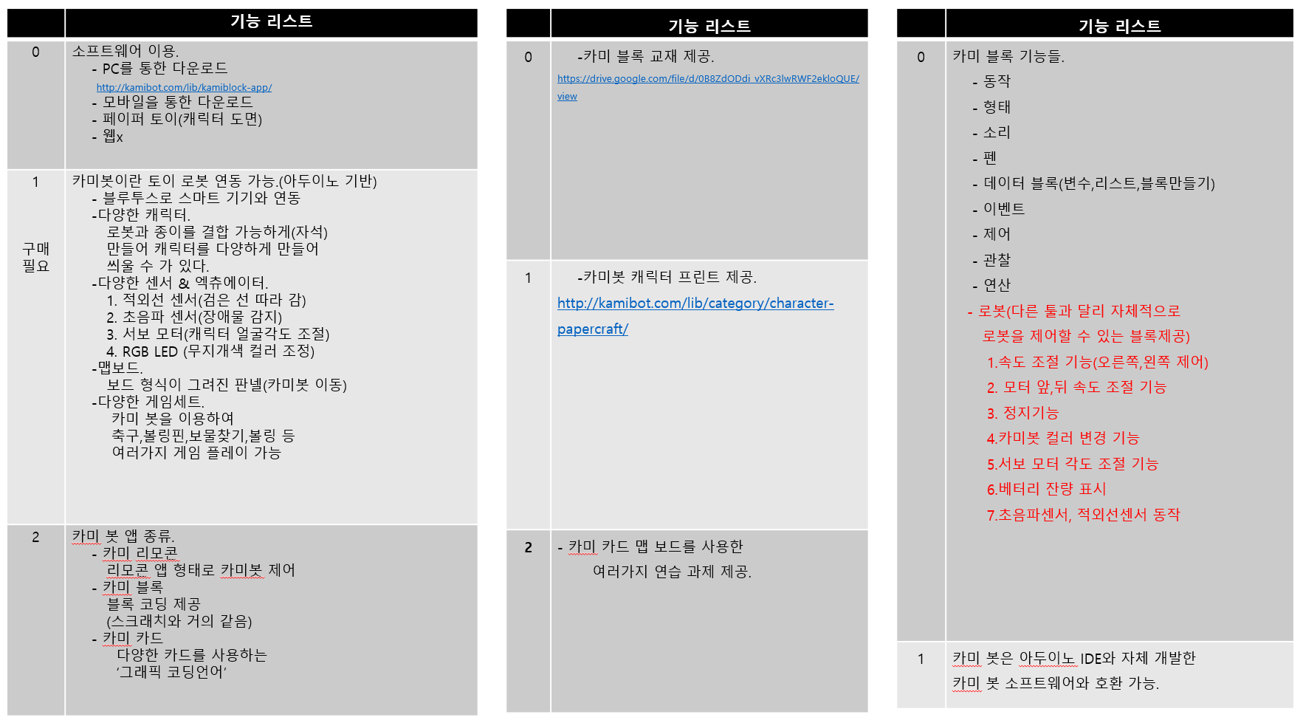

그림 3. 기능 리스트

고려할 점

기기 제어와 관련한 부분을 추후 고려사항으로 염두에 두면 좋을 것으로 사료된다. 이유는 빅데이터의 기본 소재는 자료인데, 해당 자료를 손쉽게 구할 수 있는 방법은 결국 단말기의 센싱 데이터이며 IoT 영역과 직결되는 부분이기 때문이다.

**2-1-2)** [**mBlock**](https://www.mblock.cc/en-us/) **(makeblock 재단 / 공식** [**github**](https://github.com/Makeblock-official)**)**

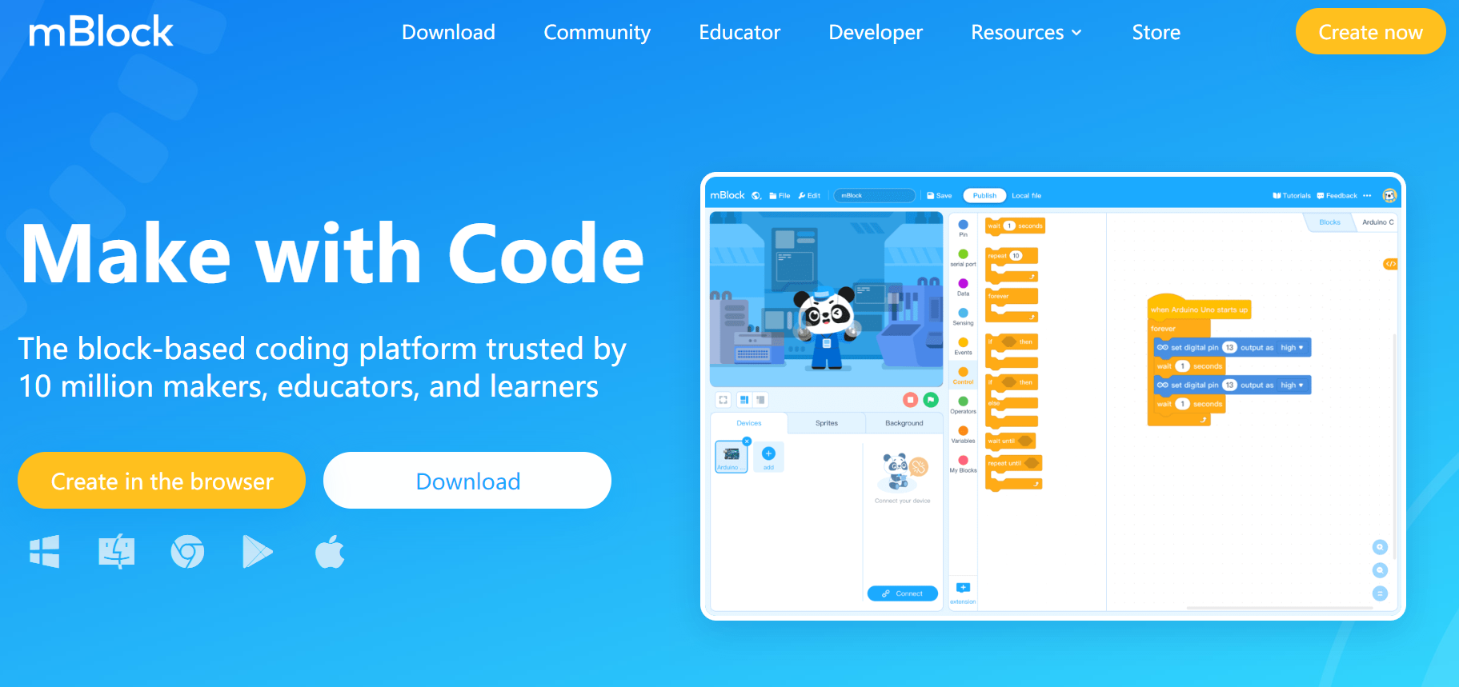

그림 4. mBlock 메인 페이지

mBlock이란?

mBlock은 스크래치 3.0을 기반으로 제작된 교육용 서비스로 아두이노와 micro:bit 등의 기기와 상호작용을 할 수 있으며, 인공지능 관련 블록이 들어 있어 다양한 기능을 사용 할 수 있다.

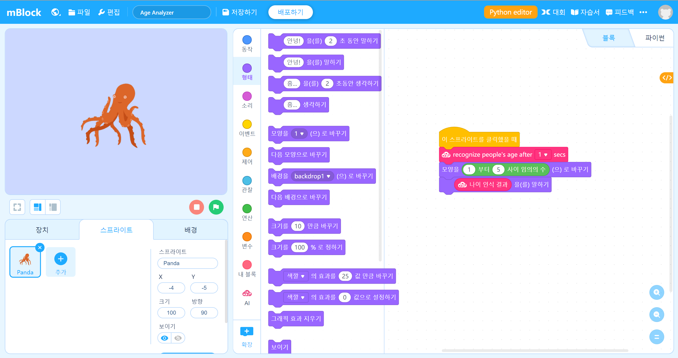

그림 5. mBlock 화면

특징?

mBlock 또한 카미봇과 마찬가지로 인공지능 및 기기제어 관련 기능을 제공하고 있다. 또한 mBlock은 스크래치 3.0 기반으로 작성되어 유저 친화적인 인터페이스를 지니고 있다.

서비스 이용 형태는 온라인 서비스와 윈도우, 맥, 리눅스에서 클라이언트 프로그램으로도 사용 가능하며 심지어 모바일 버전도 제공하고 있다.

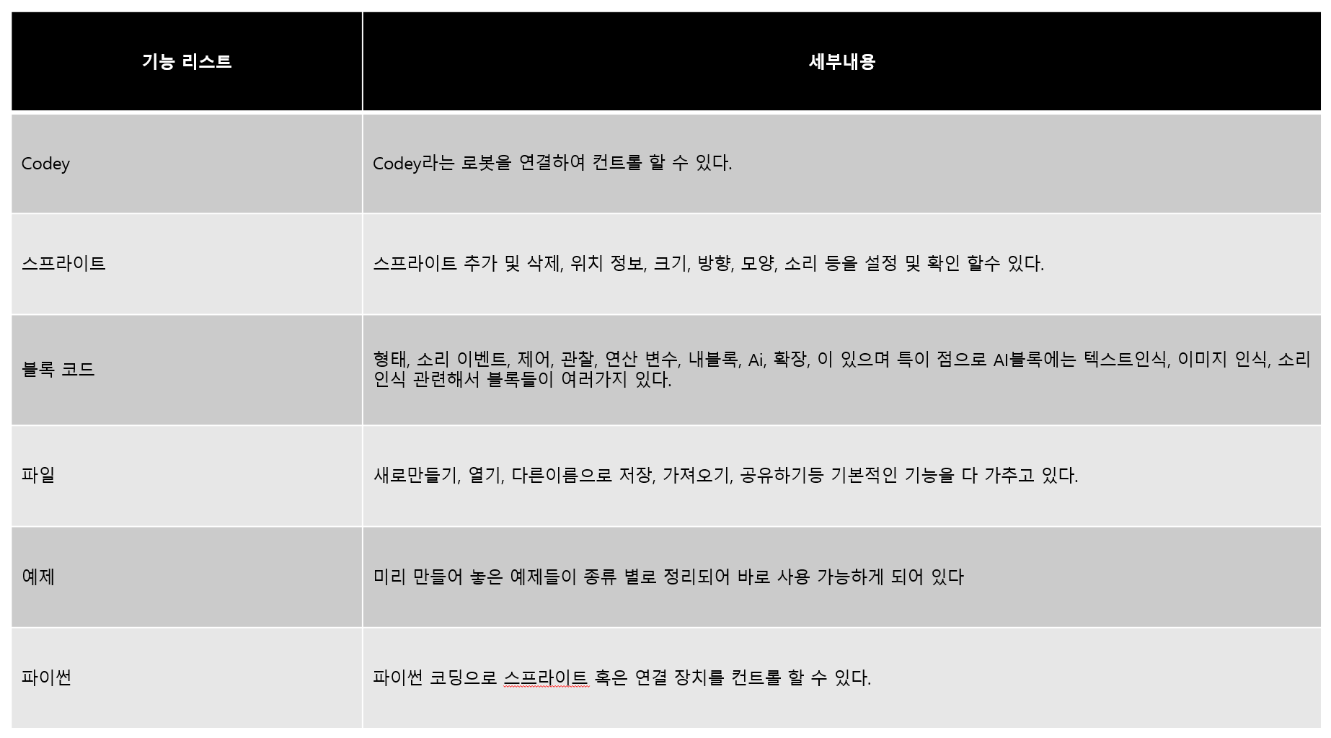

그림 6. 기능 리스트

고려할 점

아두이노 및 micro:bit 연결 제어 부분을 살펴볼 필요가 있으며, 다양한 환경에서 서비스를 이용할 수 있도록 한 부분을 살펴볼 필요가 있을듯 하다. 특히 모바일 부분을 Application으로 포팅하여 제공하고 있는데, 해당 부분을 어떤 방식으로 제작하였는지 또한 살펴볼 필요가 있겠다.

**2-1-3)** [**COGNIMATES**](http://cognimates.me/home/) **(mit media lab / 공식** [**github**](https://github.com/mitmedialab)**)**

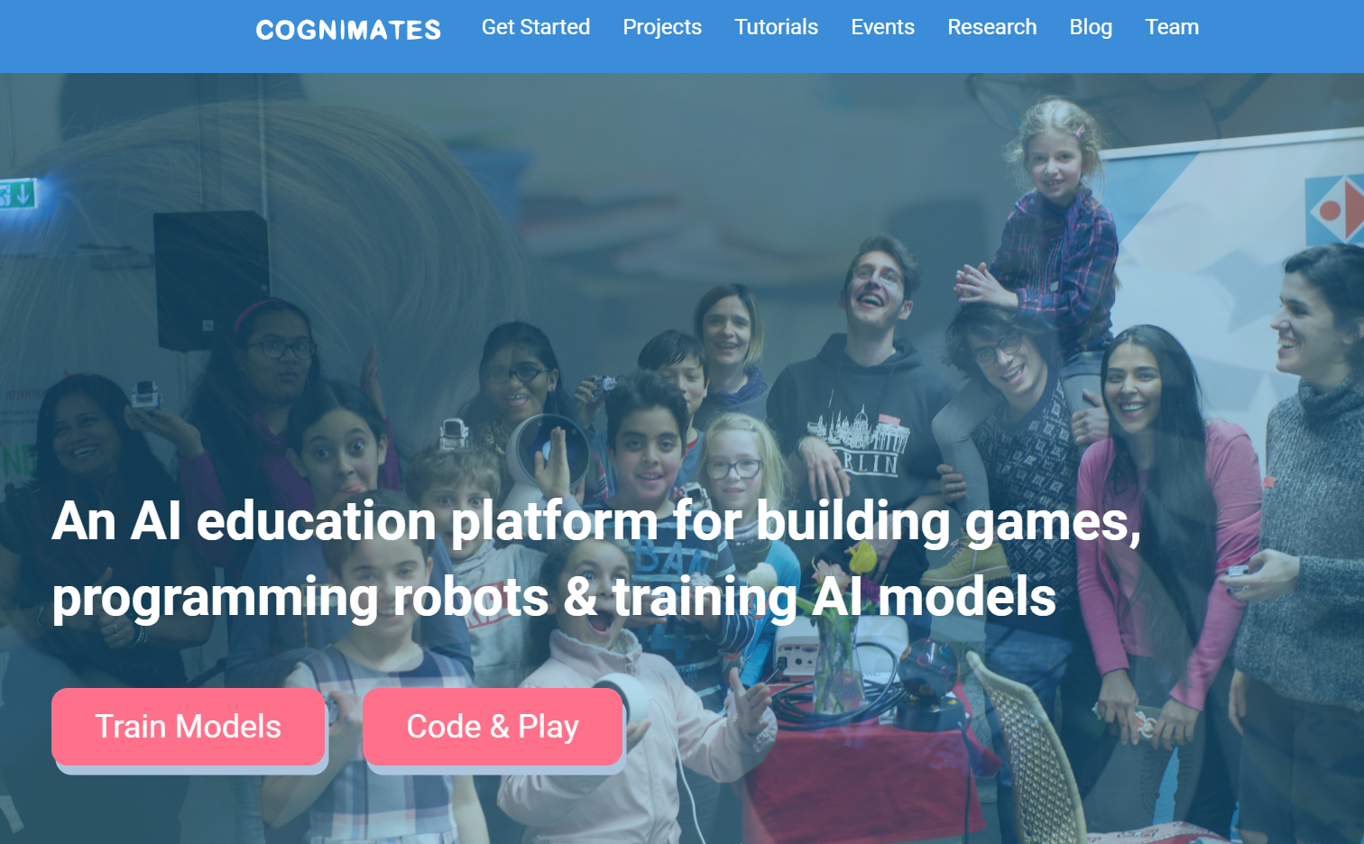

그림 7. COGNIMATES 메인 페이지

COGNIMATES이란?

게임 제작, 로봇 프로그래밍 및 AI 모델 교육을 위한 AI 교육 플랫폼이란 슬로건을 내걸고 있는 교육 위주의 플랫폼 서비스이다.

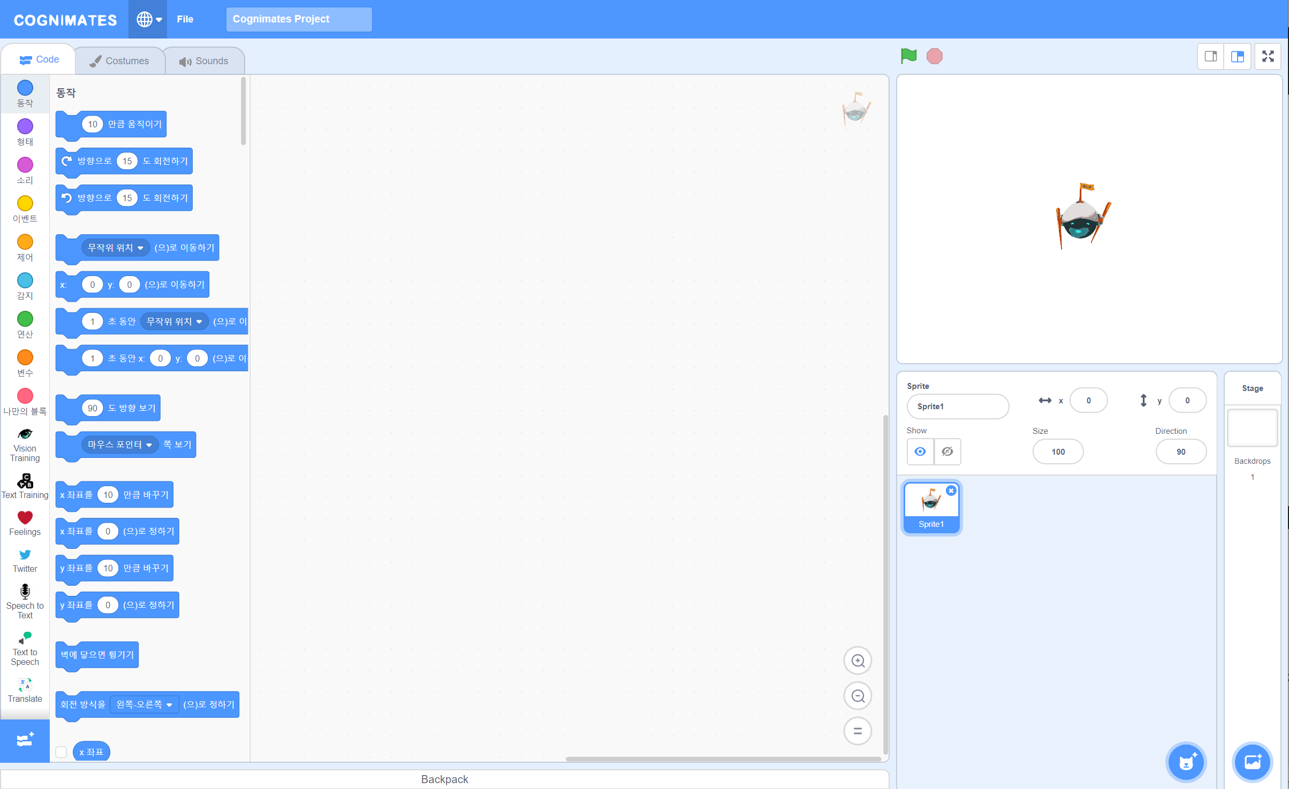

그림 8. COGNIMATES 블록 코딩 페이지

특징?

COGNIMATES 또한 mBlock과 마찬가지로 스크래치 3.0을 기반으로 작성되었고, mBlock보다는 교육쪽에 좀 더 힘을 실었는지 관련 예제가 조금 더 풍부했다.

다만 COGNIMATES에서는 기기와 연결하여 학습하는 부분은 제공되지 않았으나 SNS와 연동하여 정보를 가져오는 독특한 기능들을 제공함으로써 기기를 사용할 수 없는 열악한 환경에서도 모델 학습이 가능하도록 관련 편의 기능을 제공한 것으로 보인다.

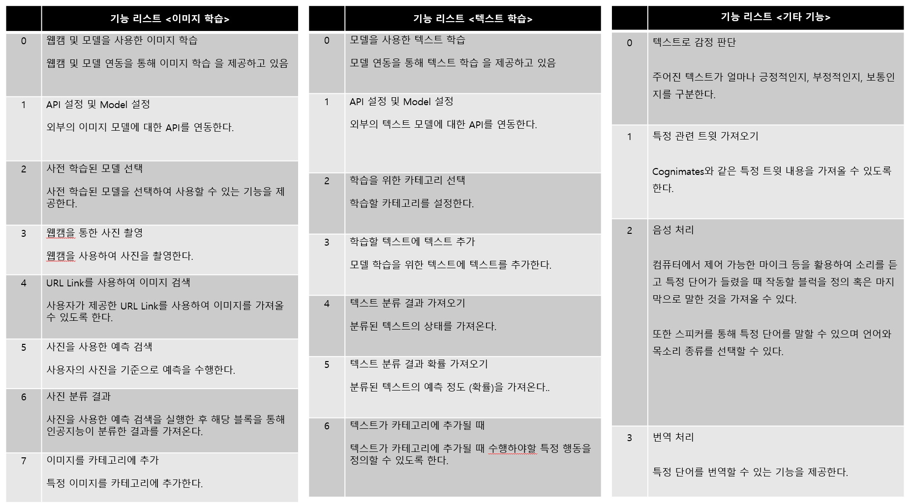

그림 9. 기능 리스트

고려할 점

참고로 서비스 제공은 클라우드 환경만을 제공하고 있으며, 해당 서비스에서의 **주요 사안**은 정보가 가장 잘 모이는 곳인 SNS와의 연동을 통해 빅데이터 및 인공지능 학습이 가능하도록 관련 기능을 제공하는 것이라 할 수 있겠다.

**2-1-4)** [**Machine Learning for Kids**](https://machinelearningforkids.co.uk/) **(IBM / 공식** [**github**](https://github.com/IBM/taxinomitis)**)**

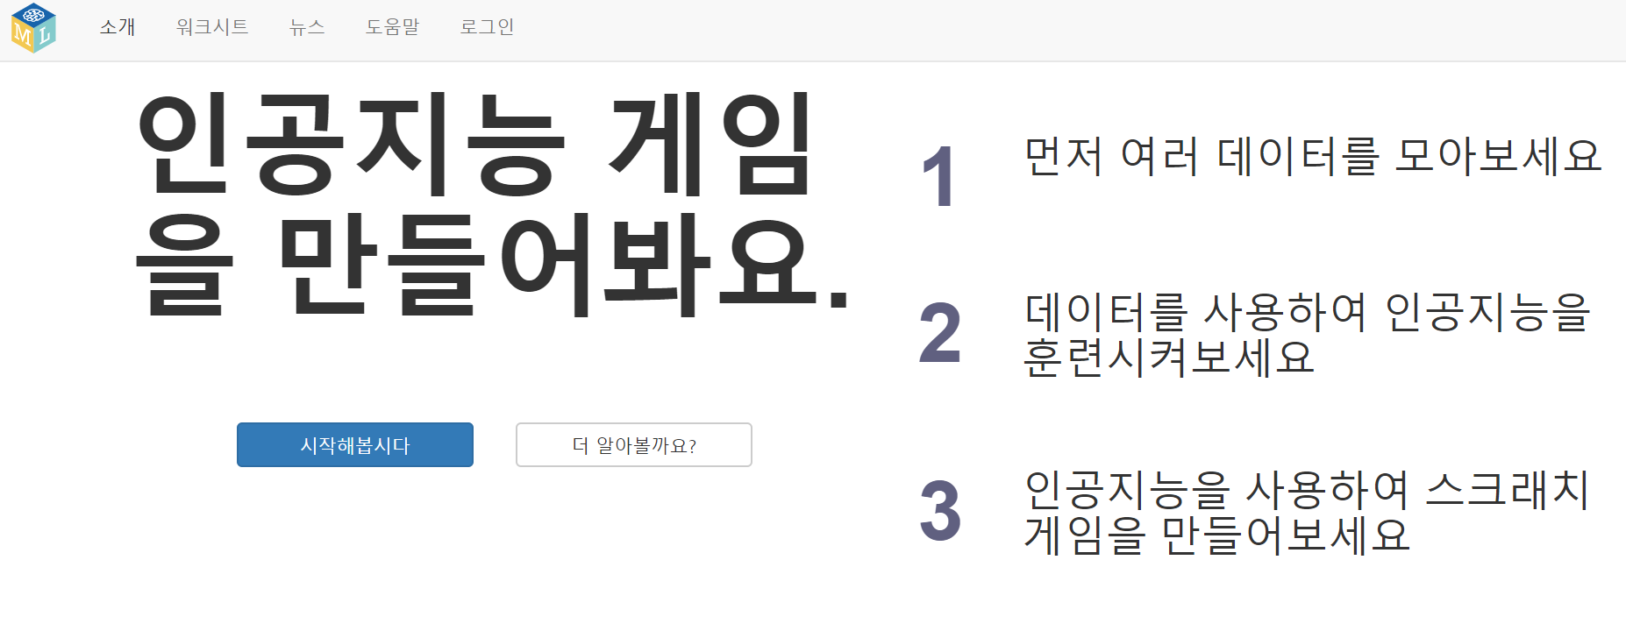

그림 10. Machine Learning for Kids메인 페이지

Machine Learning for Kids이란?

해당 프로젝트에서는 스스로를 “머신러닝 시스템을 훈련시키고 만드는 실전적인 과정을 제공하여 아이들이 머신러닝에 대해 알 수 있도록 하고, 텍스트 & 숫자 & 이미지 분류 모델을 직접 제작할 수 있는 환경을 제공하는 교육용 서비스”라고 소개하고 있다.

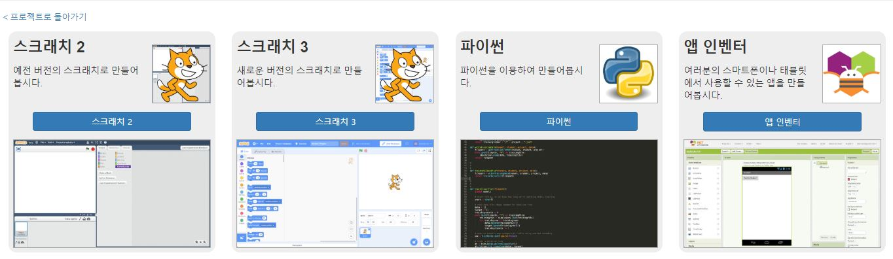

그림 11. 만들기 페이지

특징?

해당 프로젝트 또한 웹 기반으로 동작하는 서비스이기 때문에 별다른 설치나 환경 설정을 요구하지 않는다.

해당 프로젝트에서는 IBM의 Watson을 연동하여 이미지 학습 혹은 텍스트 학습을 진행할 수 있도록 관련 서비스를 제공하고 있다.

가장 유심히 보아야 할 부분은 정말 다양한 환경에서의 프로그래밍이 가능하도록 관련 기능들을 잘 갖추어 두었다는 부분이다.

스크래치 3.0 기반에서의 인공지능 모델 활용, MIT의 앱인벤터 기반에서의 모바일 프로그래밍 및 인고지능 모델 활용, Python 기반에서의 API 호출을 통한 인공지능 모델 활용 프로그램 개발 등이 가능하다.

특히, 교육에 특화되어 있다는 것을 뒷받침하듯 교사 계정을 만들어 학생들을 초대하고 교실 형태로 서비스를 운용할 수 있도록 한 부분이 인상깊었다.

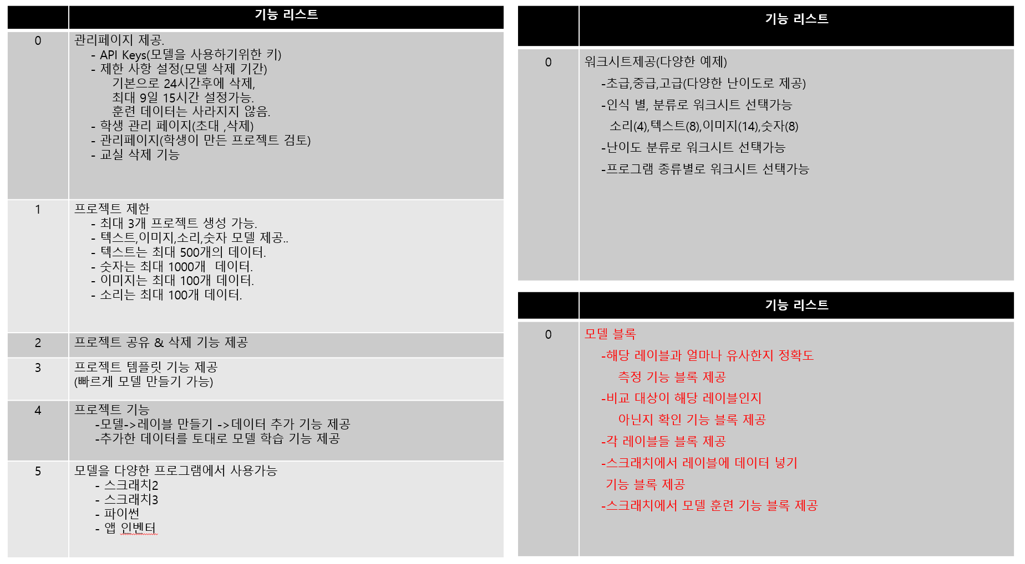

그림 12. 기능 리스트

고려할 점

추후 된다면 앱 인벤터 확장으로 블록 추가를 가능토록 하거나 교사 전용 계정 서비스를 제공하여 다양한 환경에서 보다 쉽게 교육할 수 있도록 고려해보는 것도 좋을 것 같다.

**2-1-5)** [**Teachable Machine**](https://teachablemachine.withgoogle.com/) **(Google Creative Lab / 공식** [**github**](https://github.com/googlecreativelab)**)**

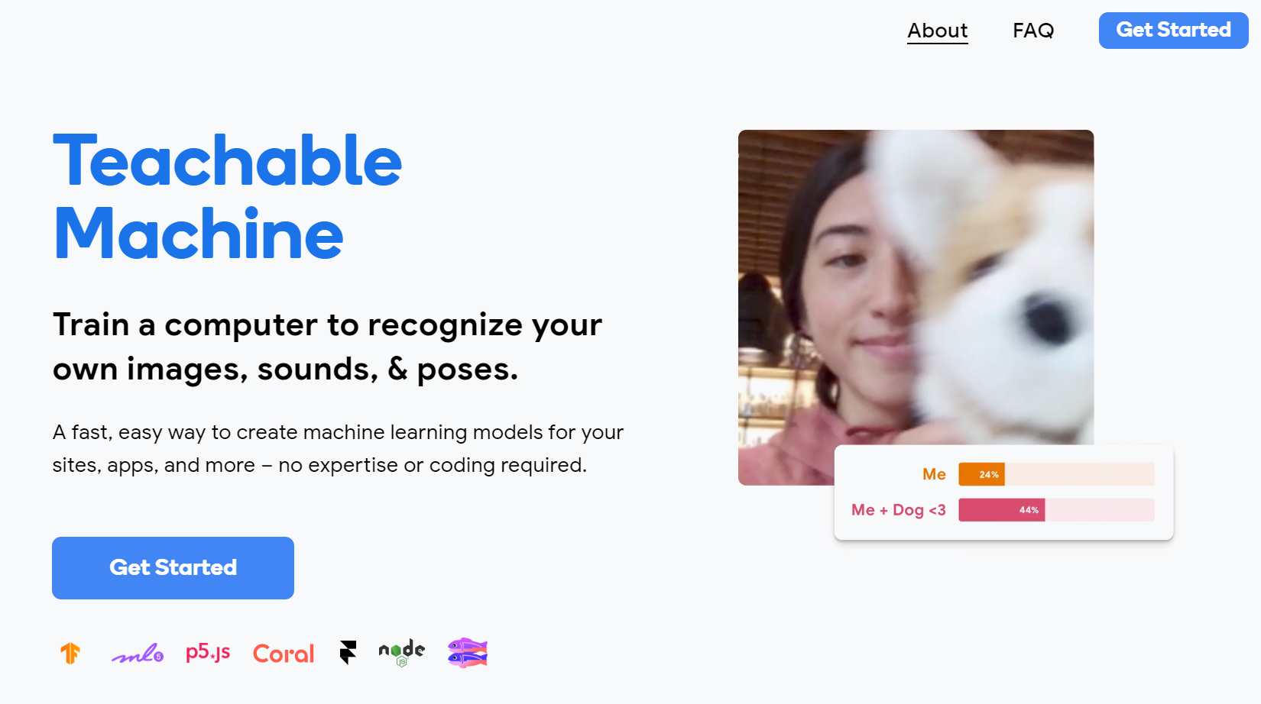

그림 13. TeachableMachine메인 페이지

TeachableMachine이란?

Google Creative Lab에서 제작한 서비스로 자신의 이미지, 사운드 및 포즈를 인식하도록 컴퓨터를 훈련시킬 수 있으며 전문 지식이나 코딩 없이도 사이트, 앱 등에 대한 기계 학습 모델을 빠르고 쉽게 만들 수 있다.

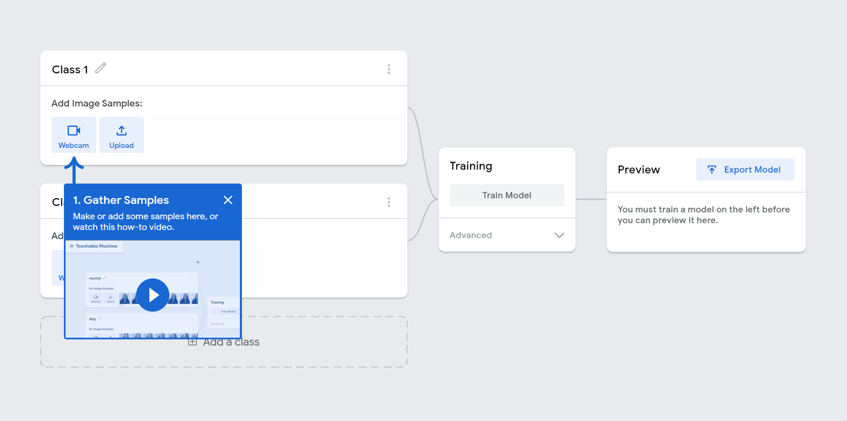

그림 14. 프로젝트 페이지

특징?

Teachable Machine은 모델을 만드는 것을 크게 3가지(데이터 전처리, 훈련, 검증) 파트로 나누었으며, 데이터 전처리 쪽에서는 자신만의 데이터를 입력하고 가공하는 것이 가능하다.

훈련 파트에서는 단순 훈련 뿐 아니라 Learning Rate 및 Epochs, Batch Size 등을 조절할 수 있도록 세부 옵션을 제공해주고 있어 자신의 입맛대로 모델을 훈련시킬 수 있도록 되어있다.

마지막으로 Preview 파트에서는 훈련된 모델을 실시간으로 검증할 수 있도록 시각적 정보를 제공해주며, 원하는 경우 자신이 만든 모델을 외부로 내보낼 수 있도록 클라우드 업로드 및 로컬 컴퓨터로의 다운로드와 같은 기능을 제공해주고 있다.

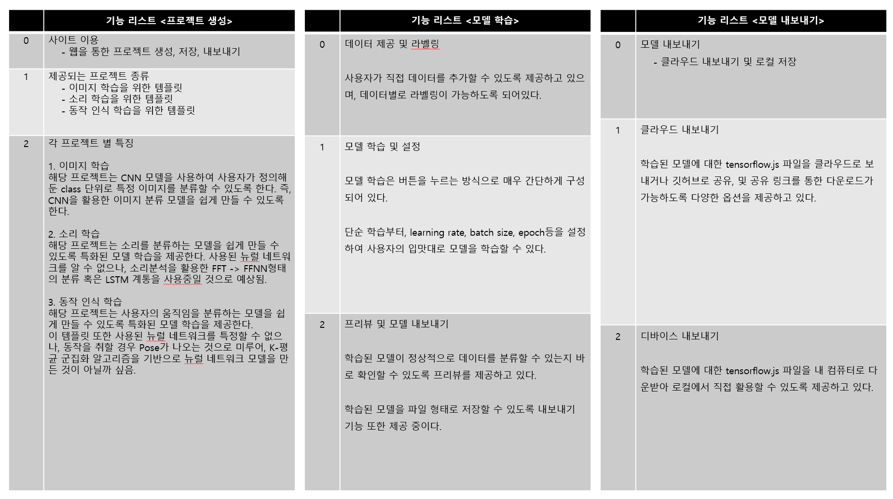

그림 15. 기능 리스트

고려할 점

Teachable Machine의 경우 자신이 만든 모델을 외부 프로젝트에서 사용할 수 있도록 내보내기 기능을 제공해주고 있는데, 해당 부분을 우리 프로젝트에도 적용하여 서비스 이용자들이 우리 프로젝트에만 국한되는 것이 아닌, 보다 다양한 곳에도 적용할 수 있도록 하면 좋을 것 같다.

**2-1-6)** [**Tensorflow Playground**](https://playground.tensorflow.org/#activation=tanh&batchSize=10&dataset=circle&regDataset=reg-plane&learningRate=0.03&regularizationRate=0&noise=0&networkShape=4,2&seed=0.68706&showTestData=false&discretize=false&percTrainData=50&x=true&y=true&xTimesY=false&xSquared=false&ySquared=false&cosX=false&sinX=false&cosY=false&sinY=false&collectStats=false&problem=classification&initZero=false&hideText=false) **(Daniel Smilkov, Shan Carter / 공식** [**github**](https://github.com/tensorflow/playground)**)**

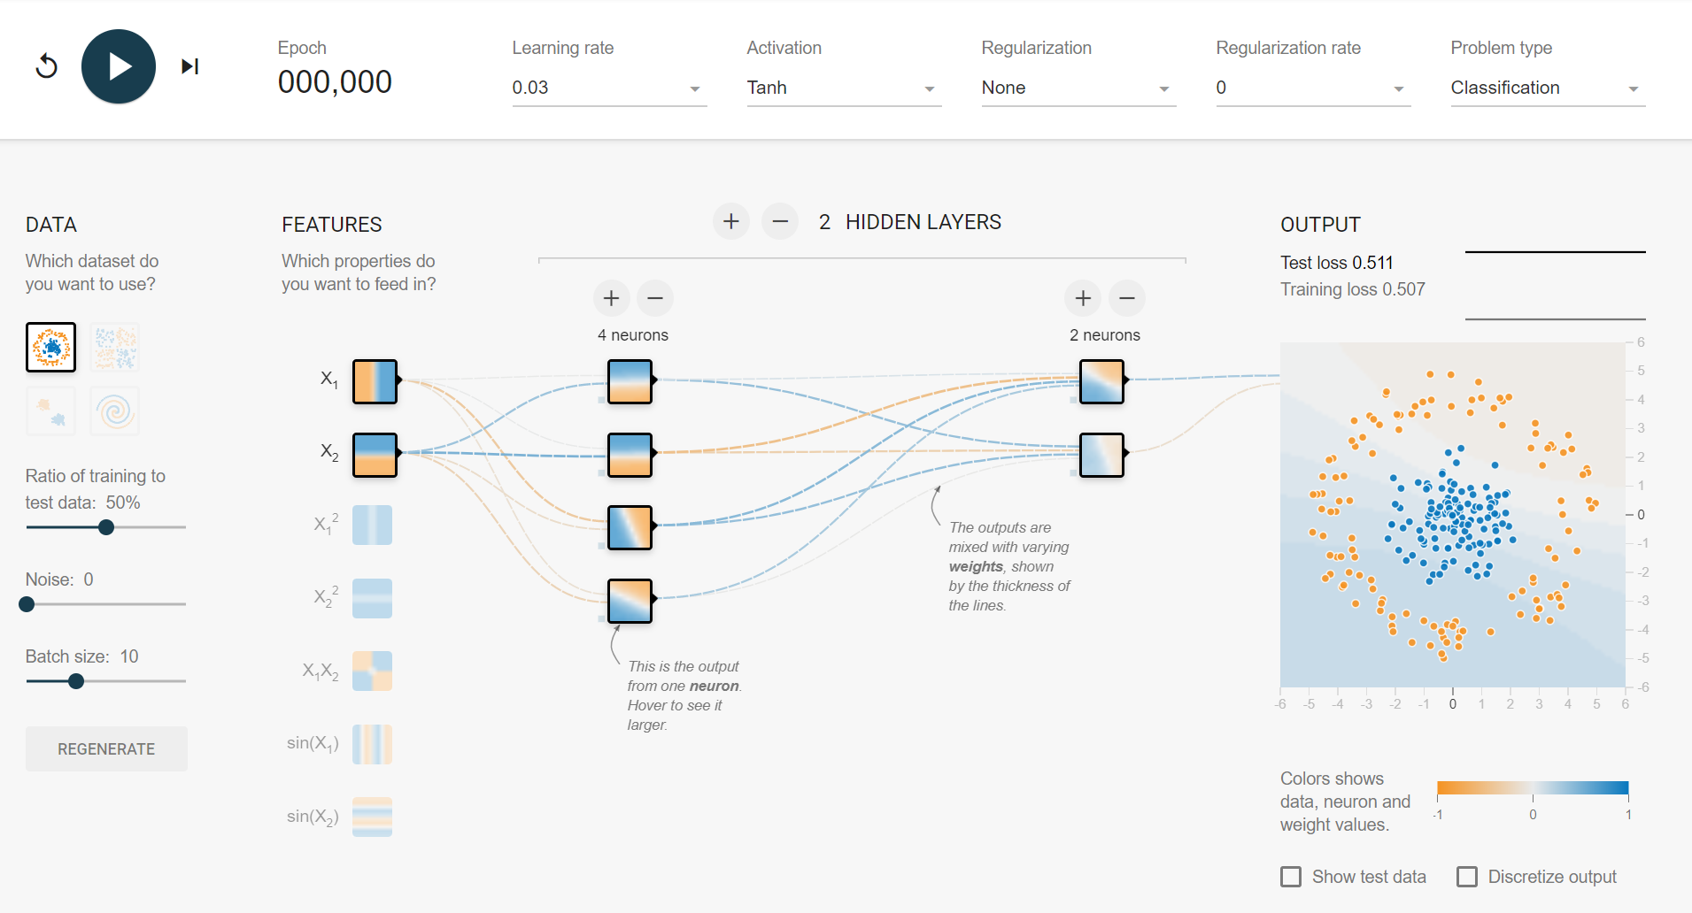

그림 16. Tensorflow Playground메인 페이지

Tensorflow Playground란?

해당 서비스는 d3.js를 사용하여 Typescript로 작성된 신경망을 시각화하고 대화식으로 상호작용 할 수 있도록 관련 기능을 제공한다.

특징?

기존 프로젝트들과는 달리 모델이 어떠한 방식으로 학습을 진행하는지 시각적으로 확인이 가능하다는 것과 다양한 Parameter들을 조절함으로써 해당 parameter들이 학습에서 어떠한 영향을 초래하는지를 확인할 수 있다는 점이다.

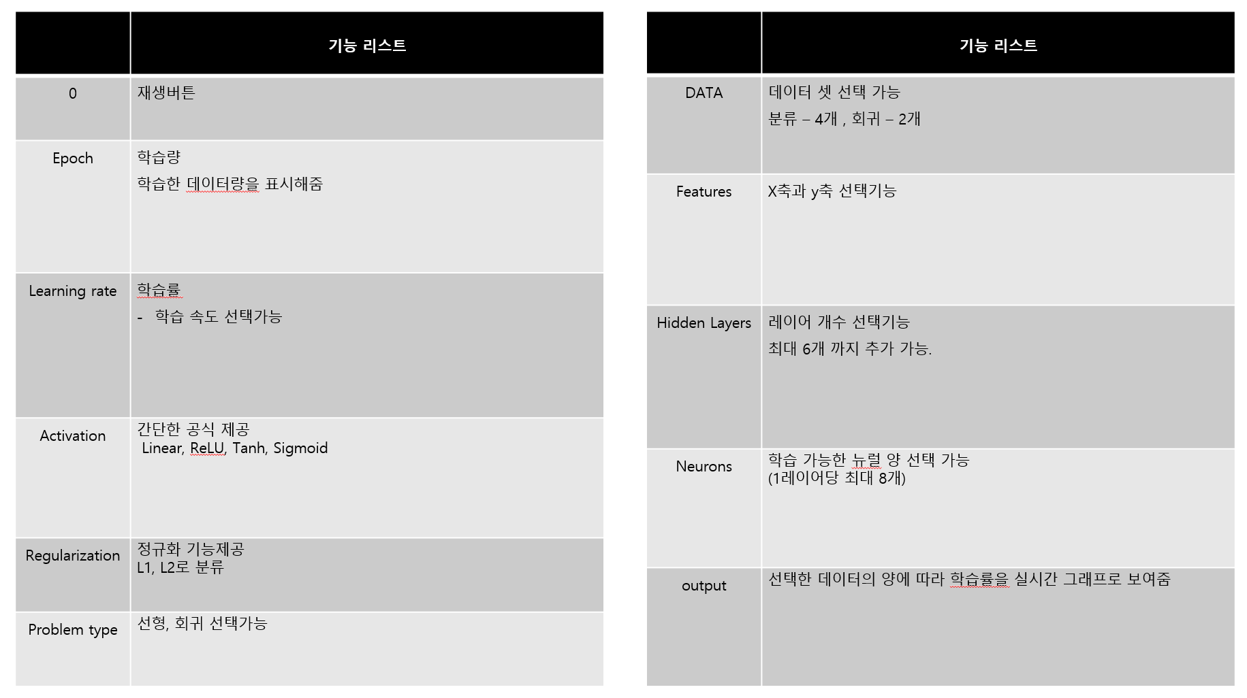

그림 17. 기능 리스트

고려할 점

해당 서비스는 모델의 학습과정을 눈으로 확인하기 쉽도록 시각화가 매우 잘 되어 있으므로, 해당 시각화 모듈에 사용된 d3.js를 우리 프로젝트에도 적용하여 어떤 방식으로 표현하면 보다 쉽게 학생들이 이해할 수 있을지 검토하는 부분이 필요할 것으로 보인다.

**2-2) 관련 기술 및 고찰**

앞서 살펴본 6가지의 서비스를 통해 기술적으로 어떤 부분들을 추려내면 좋을지를 살펴보도록 한다.

**2-2-1) 카미블록**

* 아두이노 IDE 코딩을 어떤 방식으로 가능토록 하였는지 해당 기술을 검토하고 프로젝트에 녹여낼 수 있도록 할 필요가 있음.

**2-2-2) mBlock**

* 아두이노 및 micro:bit 과의 연동을 어떠한 방식으로 풀어냈는지, 소스를 분석하여 프로젝트에 녹여낼 수 있도록 할 필요가 있음.
* Mobile로의 포팅은 기존 스크래치 3.0이 React.js로 구현된 것을 감안했을 때 React Native를 사용하여 포팅하였을 가능성이 매우 농후하므로, 관련 기술을 검토해볼 것.
* Multi OS 지원의 경우, Electron과 같은 기술을 사용하여 프로그램 제작이 이루어졌을 가능성이 있으므로 관련 기술 검토 필요

**2-2-3) COGNIMATES**

* SNS와의 연동을 어떠한 방식으로 진행하는지 소스 분석을 통해 검토 필요.

**2-2-4) Machine Learning for Kids**

* App Inventor, Python으로의 확장이 가능하도록 관련 부분 검토 필요.

**2-2-5) Teachabel Machine**

* 모델 Export와 관련된 기술 검토 필요.

**2-2-6) Tensorflow Playground**

* d3.js 를 사용하여 시각화한 부분을 스크래치 3.0에 어떠한 방식으로 녹여낼 수 있을지 검토 필요.

**제 3장. 시스템 구조**

**3-1) 개발환경**

로컬 환경에서의 Scratch 3.0 사용을 위한 개발환경 구축 가이드

**3-1-1) 하드웨어 사양**

OS: Linux or Unix 기반 운영체제 or Windows 10 Edu & Pro 이상 필요

필수 조건: Windows의 경우 WSL(2) or Docker등이 사전 설정되어 있어야 함.

**3-1-2) 소프트웨어 사양**

1) 아래 명령어를 통해 패키지들을 최신화 하자.

sudo apt update && apt upgrade -y

2) Git (최신버전), Node.js (LTS 최신버전), Python 2 or 3 (최신버전) 설치

Git 사이트: <https://git-scm.com/>

Node.js 사이트: <https://nodejs.org/ko/download/>

Python 사이트: <https://www.python.org/downloads/>

**3-1-3) 폴더 만들기**

아래 명령어를 통해 폴더 생성 후, 해당 폴더로 이동한다.

> cd ~ && mkdir k-saida && cd k-saida

**3-1-4) git clone하기**

자신의 디렉토리가 ~/k-saida 인 상태에서 아래 명령어들을 실행한다.

> git clone https://github.com/K-SAIDA/k-saida-gui.git

> git clone https://github.com/K-SAIDA/k-saida-vm.git

> git clone https://github.com/K-SAIDA/k-saida-l10n.git

> git clone https://github.com/K-SAIDA/k-saida-blocks.git

**3-1-5) k-saida-l10n 설정하기**

해당 프레임워크는 scratch 3.0에서 정의되는 대부분의 모든 설명 글을 담당한다. 따라서 블록에 대한 설명 및 블록 이름, 기능 이름 등을 수정하고 싶다면 해당 프레임워크를 사용하여 언어 관련 파일들을 빌드해주어야 한다.

1. 다음 명령어로 k-saida-l10n에 이동 후, 의존성 패키지를 설치한다.

> cd k-siada-l10n && npm install --save

2. 해당 명령어로 심볼릭 링크를 수정한다.

> sudo npm link

3. 명령어를 통해 스크립트들을 빌드한다.

> npm run-script build

**3-1-6) k-saida-blocks 설정하기**

해당 blocks는 블록의 정의와 기능 명세를 담당하고 있으며, 블록 실행 후의 레포트 처리를 포함하고 있어 빌드를 통해 정상적으로 동작할 수 있도록 해주어야 한다.

1. 다음 명령어로 k-saida-blocks에 이동 후, 의존성 패키지를 설치한다

> cd k-saida-blocks && npm install --save

2. 해당 명령어로 심볼릭 링크를 수정한다.

> sudo npm link scratch-l10n

3. k-saida-blocks을 빌드한다.

> npm run prepublish

**3-1-7) k-saida-vm 설정하기**

해당 virtual machine은 블록의 실질적 처리 과정을 담당한다. 따라서, 추후 작업할 확장 블록의 대부분의 기능들은 해당 모듈에 종속되게 된다.

1. 다음 명령어로 k-saida-vm에 이동 후, 의존성 패키지를 설치한다

> cd k-saida-vm && npm install --save

2. 해당 명령어로 심볼릭 링크를 수정한다.

> sudo npm link scratch-l10n scratch-blocks

3. k-saida-vm을 실행한다.

> npm run watch

**3-1-8) k-saida-gui 설정하기**

해당 프레임워크는 scratch 3.0에서 보여지는 모든 ui 요소를 담당한다. 해당 프레임워크는 react js 및 redux를 활용해 빌드되었기 때문에 수정을 위해서는 관련 프레임워크에 대한 이해를 필요로 한다.

1. 다음 명령어로 k-saida-gui에 이동 후, 의존성 패키지를 설치한다.

> cd k-saida-gui && npm install --save

2. 해당 명령어로 심볼릭 링크를 수정한다.

> sudo npm link scratch-blocks scratch-vm scratch-l10n

3. 명령어를 통해 서버를 실행한다.

> npm run start

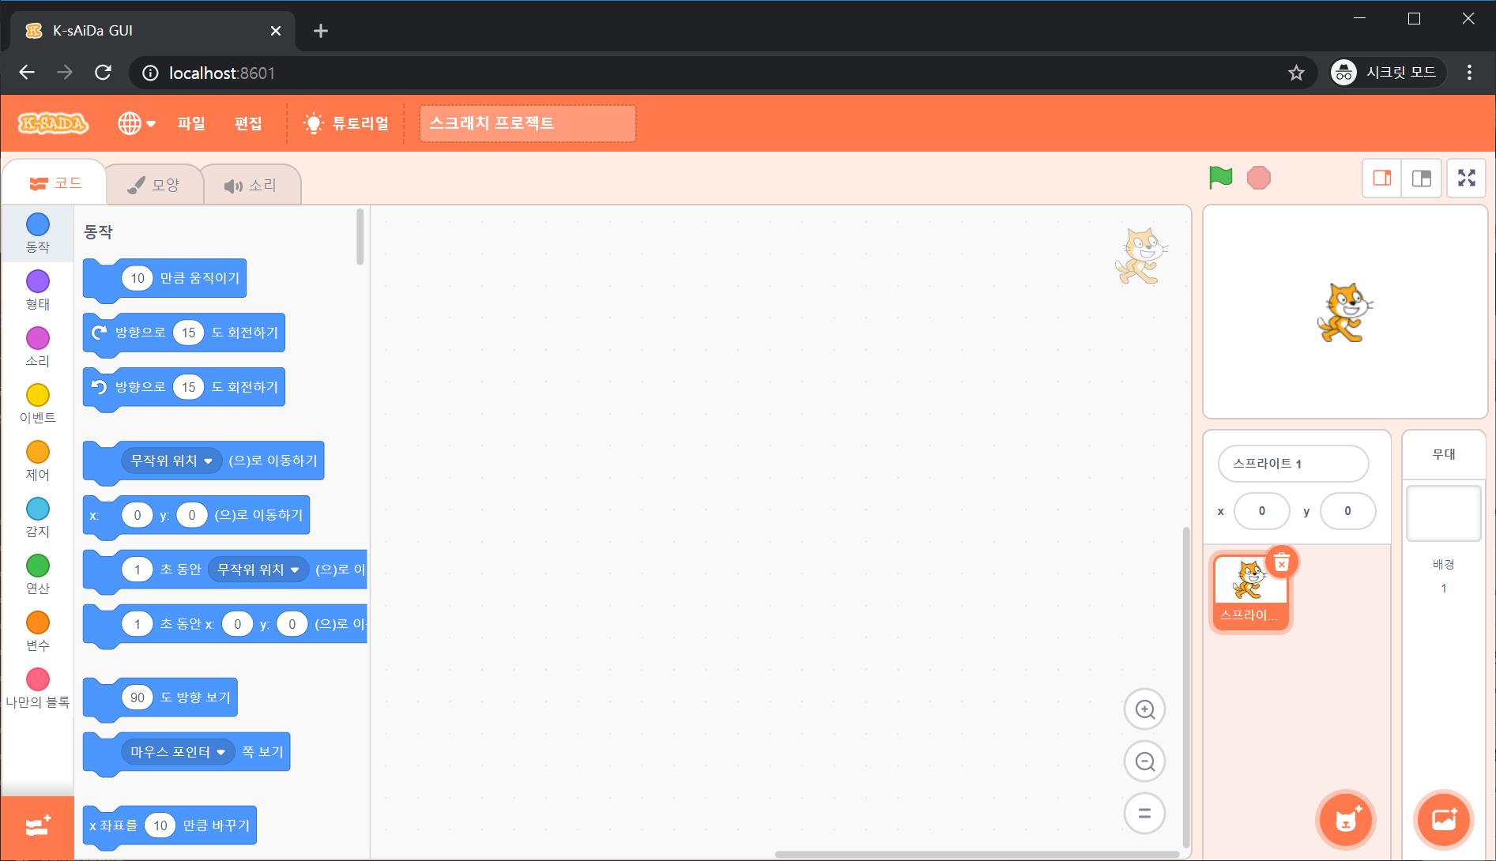

그림 18. <http://0.0.0.0:8601> 로 접속한 화면

그림 18처럼 http://0.0.0.0:8601혹은 http://localhost:8601로 접속하여 스크래치 3.0 화면이 나오면 정상적으로 구축된 것이다.

**3-2) 시스템 개요**

**3-2-1) 시스템 구성도**

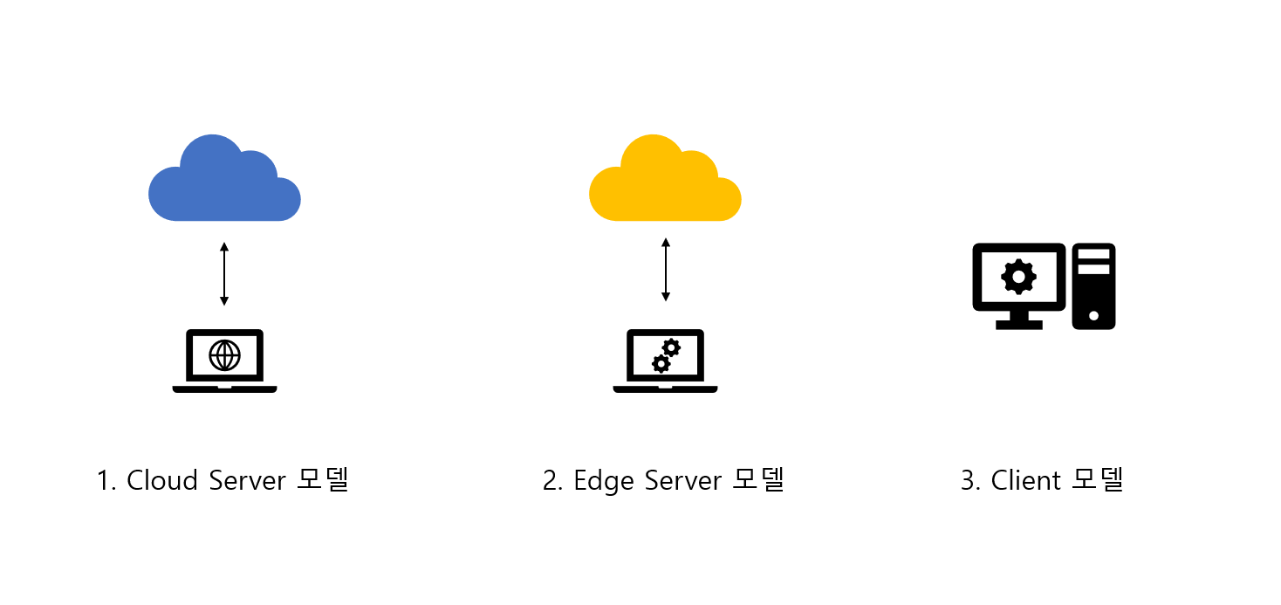

그림 19. 시스템 아키텍처 종류

해당 프로젝트를 구현하기 위한 시스템 아키텍처는 그림 19와 같이 3가지 형태로 나눌 수 있다.

이 중에서, 해당 프로젝트를 구현하는데 사용된 모델은 1번 Colud Server(Client-Side-Rendering) 방식과 3번 Client (Stand-Alone Program) 형태이다.

**3-2-2) Cloud Server 모델**

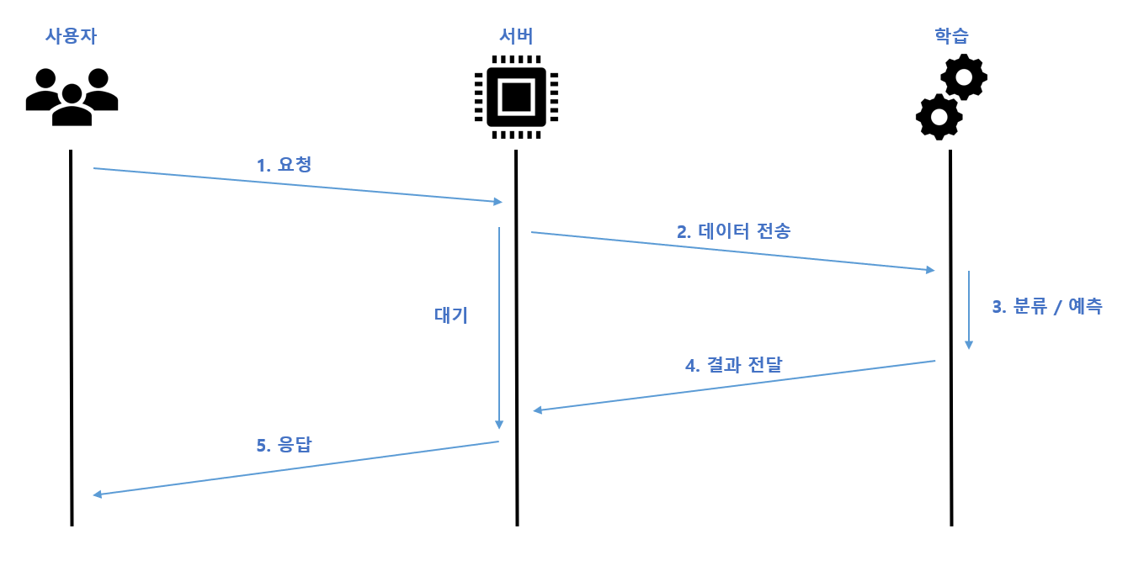

그림 20. 클라우드 서버 모델

클라우드 서버 모델의 경우, 기존 서비스들과 마찬가지로 모든 기기에서 접속이 가능한 형태로 동작하게 된다. 단말기에서는 처리해야 할 부분이 거의 존재하지 않으며, 처리하더라도 한정적인 자원만을 소모하게 된다.

다만 유동적인 클라이언트의 자원 사용량을 고려하여 서버를 동적으로 스케일링 할 수 있는 방법에 대한 검토가 필요하다는 단점이 있다.

해당 프로젝트에서는 학습 서버를 별도로 두지 않고, Client-Side-Rendering 방식을 사용하여 서버에 접속한 컴퓨터의 CPU 자원을 사용하여 다양한 작업들을 처리하게 된다.

**3-2-3) Edge Server 모델**

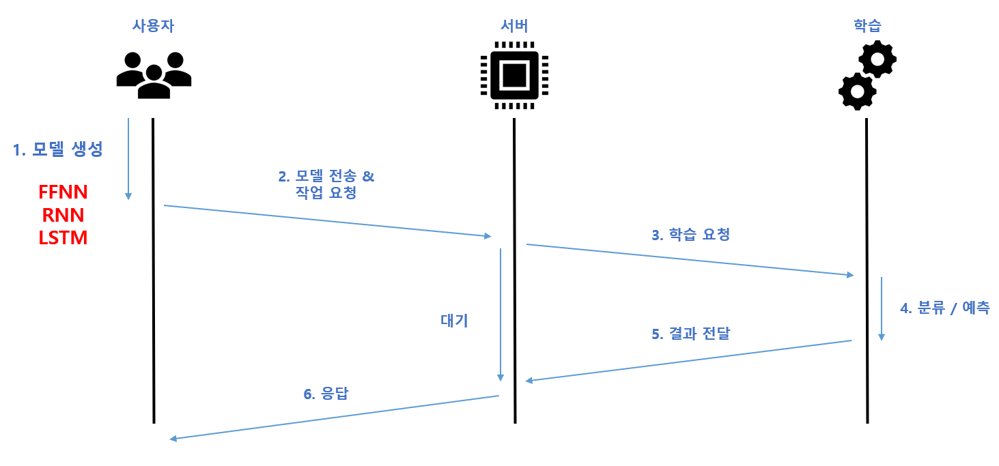

그림 21. 엣지 컴퓨팅을 활용한 클라우드 서버 모델

클라우드 서버 모델과 비슷하게 동작하지만, 일부 기능을 클라이언트의 잉여 자원을 소모하여 동작 시킴으로써 서버의 부담을 덜 수 있다는 이점이 있다.

하지만, 모든 클라이언트에서 동작할 수 없으므로 호환성을 검토하여 지원 가능한 기기와 불가능한 기기에 따라 대체를 다르게 하도록 설계해야 하는 단점이 존재한다.

현 프로젝트에서는 Edge Server 형태로 동작하지는 않지만, 설계 특성상 접속한 컴퓨터 (Client)의 자원을 사용한다는 측면에서는 서버 부하가 감소하여 Edge Server 모델의 일부 방식을 차용한 상태로 구현되었다고 볼 수 있을 것이다.

**3-2-4) Client 모델**

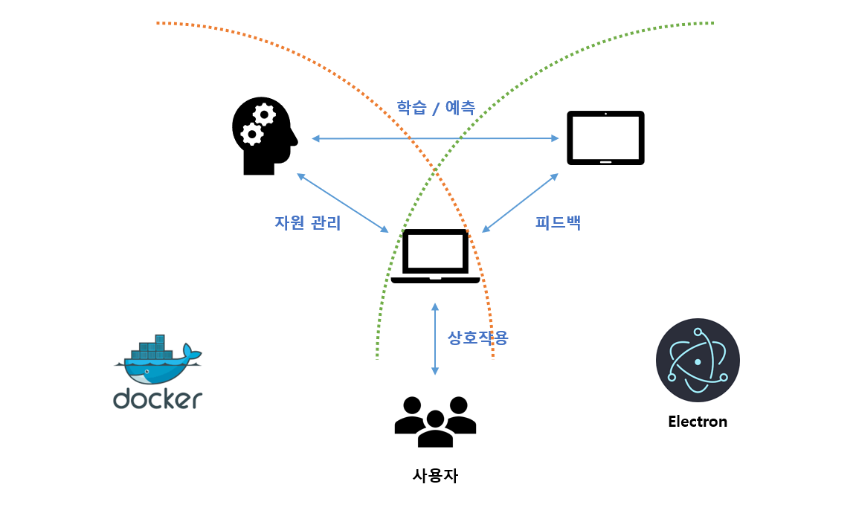

그림 22. 클라이언트 모델

해당 모델을 사용하게 되면 서버가 필요하지 않으므로 매우 가벼운 형태로 서비스를 제공할 수 있다는 이점이 있다. 또한, 서버 구축에 들어갈 시간적 금전적 비용이 발생하지 않는 이점이 있다.

하지만, Multi OS에 대한 지원 부분과 호환성, 클라이언트에서의 과한 부하를 어떻게 효율적으로 처리할 것인지에 대한 문제가 남는다. 무엇보다 최소 권장 사양 등도 명시하여야 하며 모든 기기에서 동작하게끔 하는 것은 다소 무리가 있다.

현 프로젝트에서는 Electron.js 를 사용하여 Multi OS에서 동작할 수 있도록 하는 형태로 만들어 <https://github.com/K-SAIDA/k-saida-gui/releases> 에서 배포 중인 상태이다.

**3-3) 시스템 아키텍처 설계**

**3-3-1) 복합 시스템 아키텍처 설계도**

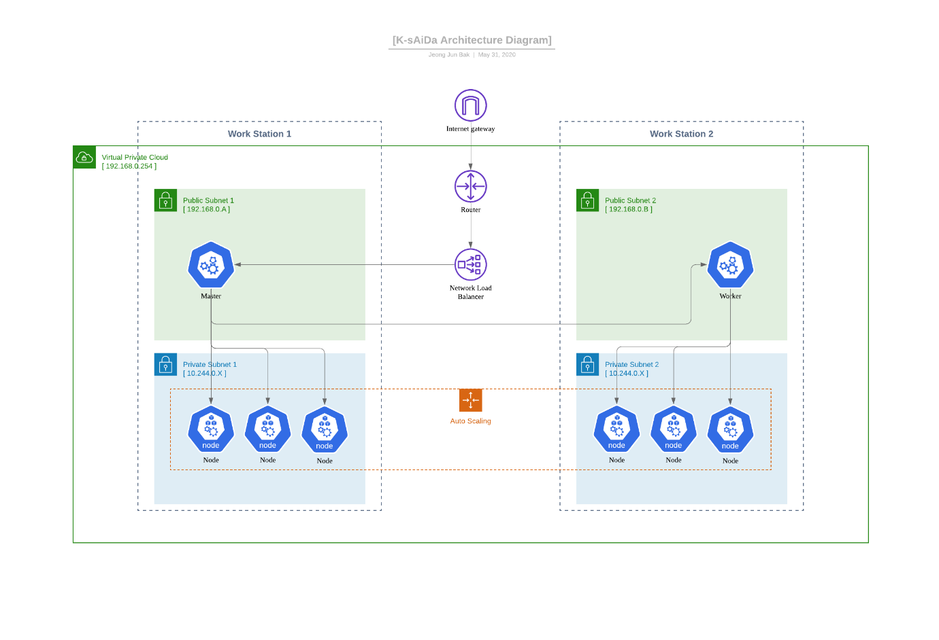

그림 23. 복합 운영 시스템 아키텍처 설계도

위 그림 23은 K-sAiDa Production Service의 System Architecture Diagram을 표현한 것으로, Kubernetes와 Nginx를 사용하여 서로 다른 하드웨어 서버에서의 복합 운용을 구조적으로 나타내고 있다.

Kubernetes는 Master와 Worker로 구성되며, 서비스 접속 시 Internet Gateway로부터 ::443, ::80 을 Master에서 운영 중인 Nginx Node 혹은 Work Station 1에서 운영 중인 Nginx가 받아 Routing, Load Balancing 등의 작업들을 모두 처리하게 된다.

**3-3-2) 단일 시스템 아키텍처 설계도**

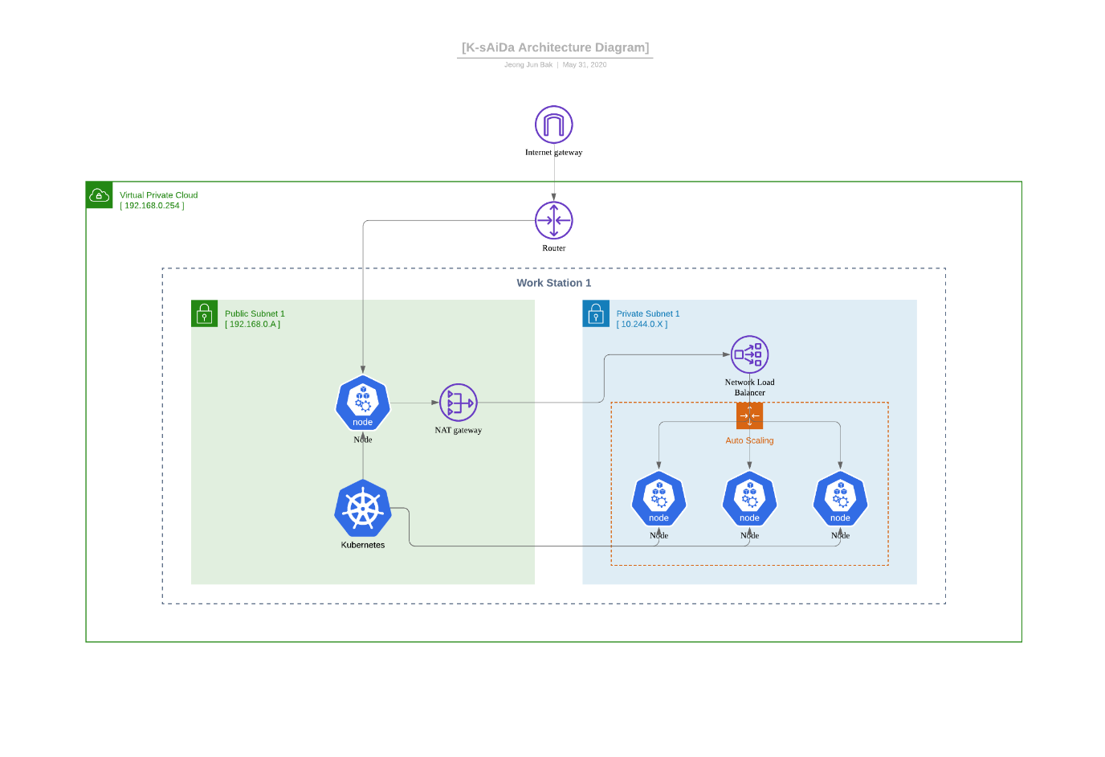

그림 24. 단일 운영 시스템 아키텍처 설계도

위 그림 24는 K-sAiDa Production Service의 System Architecture Diagram을 표현한 것으로, Kubernetes 및 Nginx를 사용하여 단일 서버에서의 운용을 구조적으로 나타내고 있다.

Kubernetes는 여러 개의 노드로 구성되는데, 이들 중 하나의 노드는 인터넷과 내부망을 연결해주기 위한 Gateway 역할을 담당하게 된다. 해당 노드에는 Nginx가 설치되어 다양한 네트워크 처리를 하게 되고, H/W Resource와 같은 부분은 Kubernetes에 의해 제어되도록 처리한다.

또한 네트워크를 담당하는 노드를 제한 나머지 노드들을 Auto Scaling이 가능하도록 처리하여 Kubernetes에서 유연한 서비스 운영이 가능하도록 처리하고자 한다.

**제 4장. 일정 및 예산**

**4-1) 개발 일정**

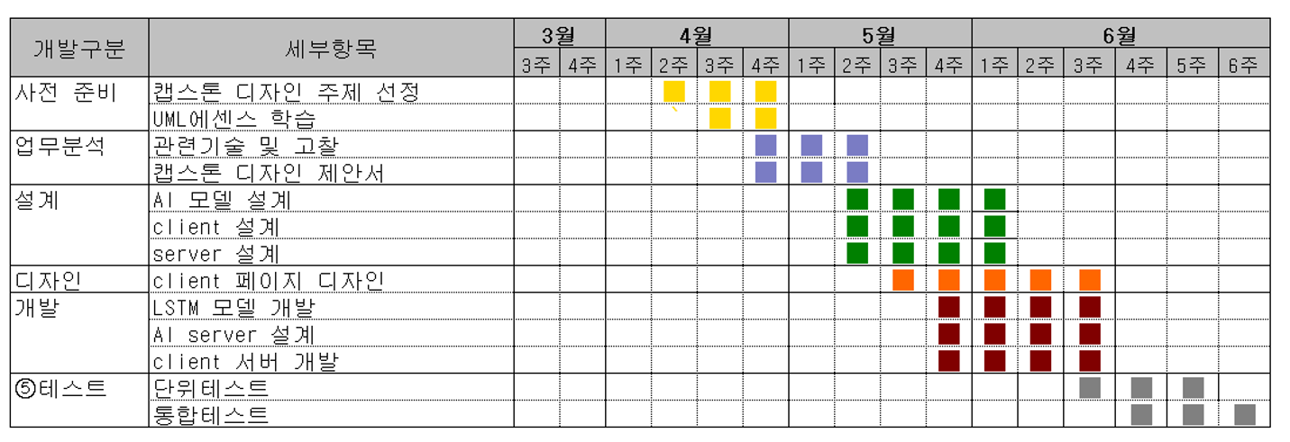

그림 25. 개발 일정표

개발 일정은 현재 5월 3주차(9주차)로 설계 및 디자인 부분을 진행 중인 상태이다. 5월 안으로는 프로토타입 서비스 제공을 목표로 프로젝트를 진행할 예정이다.

**4-2) 사용 예산**

사용 예산은 아직까지 없으며, 추후 발생할 예산 또한 학교에서 제공하는 Work Station Server를 사용할 것이므로 별도 비용이 발생하지 않는다. 하지만, 해당 프로젝트를 실제로 AWS와 같은 Infrastructure 기반의 서비스를 이용하게 될 경우 월 400만~ 정도의 비용이 발생할 것으로 예상된다.

**제 5장. 결론**

해당 5장에서는 현재까지 진행된 진척사항을 기준으로, 자신만의 임의의 확장 블록을 추가하는 방법에 대해서 살펴보고, 이미 추가된 빅데이터 & 머신러닝 & 딥러닝 확장 블록을 사용한 예제를 살펴볼 것이다.

**5-1) 스크래치에 확장 블록 추가하기**

**5-1-1) 테스트 확장 기능 추가하기**

목표: 확장 기능 추가하기 버튼을 누르면 관련 내용이 나오도록 추가해보자

1. index.jsx파일 내용을 수정하자.

경로: scratch-gui/src/lib/libraries/extensions/

// .. 이전 내용들

import Test from './test/test.png';

import TestImage from './test/test-small.svg';

export default [

// .. 중간 내용들

    {

      name: (

          <FormattedMessage

              defaultMessage="Test"

              description="Name for the 'Test' extension"

              id="gui.extension.test.name"

          />

      ),

      extensionId: 'Test',

      iconURL: Test,

      insetIconURL: TestImage,

      description: (

          <FormattedMessage

              defaultMessage="Definition 'Test' extension"

              description="Description for the 'Test' extension"

              id="gui.extension.test.description"

          />

      ),

      featured: true,

      bluetoothRequired: false,

      launchPeripheralConnectionFlow: false,

      useAutoScan: false

  }

2. 다음과 같이 이미지들이 있는 곳에 test 폴더를 만들고 파일을 추가하자.

경로: scratch-gui/src/lib/libraries/extensions/

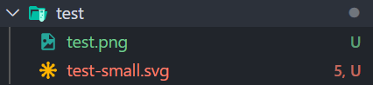

그림 26. 추가한 파일들

3. 그림18를 통해 접속한 페이지에서 좌측 하단의 확장 기능을 눌러 추가된 내용을 확인하자.

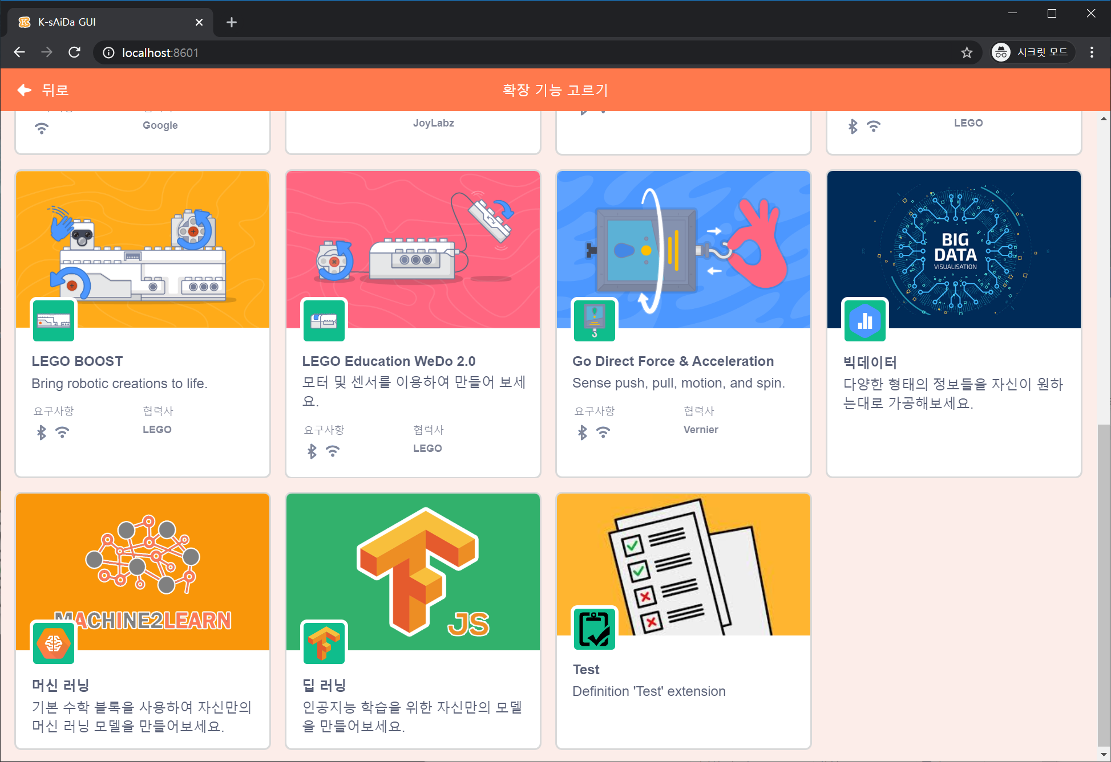

그림 27. 테스트 확장 기능이 추가된 화면

해당 기능을 클릭하면 현재는 관련 블록 기능이 구현되지 않아 정상적으로 로드되지 않는다. 따라서 다음 작업을 통해 블록을 추가하도록 하자.

**5-1-2) 테스트 확장 블록 추가하기**

목표: 확장 기능 추가를 누르면 관련 블록들이 나오도록 추가해보자.

1. extension-manager.js파일 내용을 수정하자.

경로: scratch-vm/src/extension-support/extension-manager.js

> 파일 내용을 다음과 같이 수정합니다.

e

const builtinExtensions = {

    // .. 중간 내용들

    Test: () => require('../extensions/scratch3_test')

};

2. scratch3_test 폴더 및 index.js파일을 추가하자.

경로: scratch-vm/src/extensions/

> 위 경로에 scratch3_test 폴더를 생성하고, 그 안에 index.js를 만듭니다.

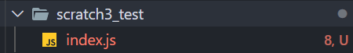

그림 28. 경로에 추가된 사진

3. index.js파일 내용을 추가하자.

경로: scratch-vm/src/extensions/scratch3_deep_learning/

> 생성된 index.js 파일 내용을 다음으로 교체합니다.

const BlockType = require('../../extension-support/block-type');

const formatMessage = require('format-message');

class Scratch3TestBlocks {

  static get EXTESNION_NAME() {

    return 'Test';

  }

  static get EXTENSION_ID() {

    return 'test';

  }

  constructor(*runtime*) {

    this.runtime = runtime;

  }

  getInfo() {

    return {

      id: Scratch3TestBlocks.EXTENSION_ID,

      name: Scratch3TestBlocks.EXTESNION_NAME,

      showStatusButton: false,

      name: formatMessage({

        id: 'test.categoryName',

        default: 'test',

        description: 'Label for the Test extension category'

      }),

      blocks: [

        {

          opcode: 'helloWorld',

          blockType: BlockType.COMMAND,

          text: formatMessage({

            id: 'test.helloWorld',

            default: 'show hello world',

            description: 'show hello world'

          })

        }

      ],

      menus: {}

    };

  }

  helloWorld(*args*, *util*) {

    return this._helloWorld(util);

  }

  _helloWorld(*util*) {

    return 'Hello World!';

  }

}

module.exports = Scratch3TestBlocks;

4. 스크래치 페이지로 돌아가서 확장 기능 추가 -> 텐서플로우를 통해 관련 블록을 로드하도록 합니다.

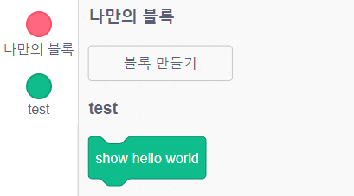

그림 29. 정상적으로 로드된 사진

위 그림 5처럼 정상적으로 show hello world 블록을 확인할 수 있습니다.

**5-1-3) 테스트 확장블록 한국어 지원 추가하기**

목표: 확장 블록들의 설명을 한국어로 나올 수 있도록 언어를 추가하자.

1. ko.json파일 내용을 수정하자.

경로: scratch-l10n/editor/interface/ko.json

> ko.json 파일 내용 중 적당한 곳에 다음 내용을 추가합니다.

"gui.extension.test.name": "테스트",

"gui.extension.test.description": "테스트 확장 블록",

2. ko.json파일 내용을 수정하자.

경로: scratch-l10n/editor/extensions/ko.json

> ko.json 파일 내용 중 적당한 곳에 다음 내용을 추가합니다.

"test.helloWorld": "Hello World 출력",

3. 다음 명령어를 통해 스크립트를 빌드해줍니다.

> npm run-script build

4. 마지막으로 k-saida-gui로 들어가 실행 중인 서버를 종료하고 다음 명령어를 통해 서버를 다시 시작시켜준다

> npm run start

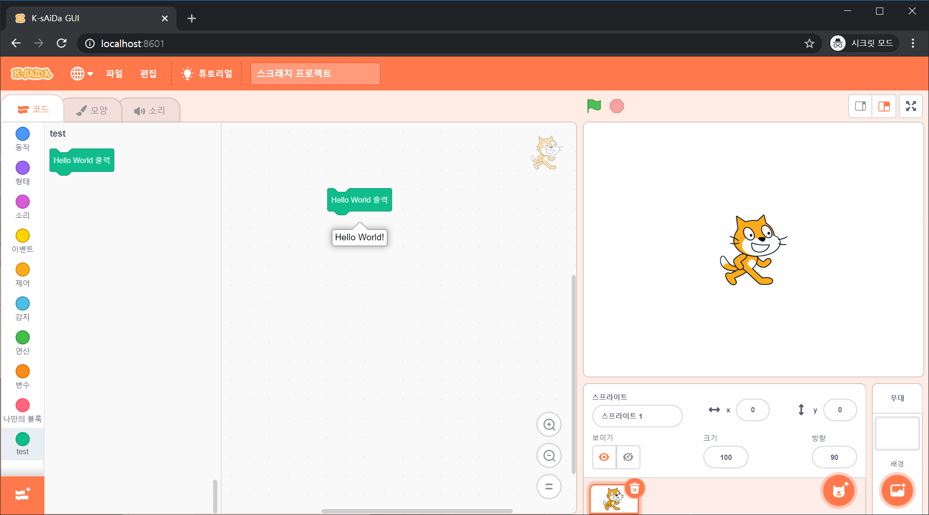

그림 30. Hello World! 출력 내용

5. http://0.0.0.0:8601 혹은 <http://127.0.0.1:8601> 페이지에 다시 접속하면 위의 내용이 반영된 것을 확인할 수 있다.

**5-2) 머신 러닝 확장 블록 사용 방법**

목표: 머신 러닝 확장 블록의 기본 사용 방법을 익혀봅니다.

**5-2-1) 기본 연산 블록 사용법**

1. 리스트 만들기를 통해 변수 a, b를 생성한 후 값을 그림 31처럼 입력합니다.

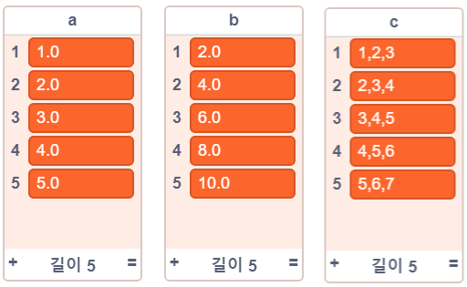

그림 31. 리스트 변수 생성

2. 머신 러닝 확장 블록을 추가하여 그림 32처럼 덧셈 예제를 작성합니다.



그림 32. 덧셈 사용 방법

덧셈은 숫자 + 숫자, 숫자 + 리스트, 리스트 + 숫자, 리스트 + 리스트끼리의 연산이 가능합니다. 해당 블록을 클릭하면 결과를 바로 확인할 수 있습니다.

3. 머신 러닝 확장 블록을 추가하여 그림 33처럼 뺄셈 예제를 작성합니다.



그림 33. 뺄셈 사용 방법

뺄셈은 숫자 - 숫자, 숫자 - 리스트, 리스트 - 숫자, 리스트 - 리스트끼리의 연산이 가능합니다. 해당 블록을 클릭하면 결과를 바로 확인할 수 있습니다.

4. 머신 러닝 확장 블록을 추가하여 그림 34처럼 곱셈 예제를 작성합니다.



그림 34. 곱셈 사용 방법

곱셈은 숫자 x 숫자, 숫자 x 리스트, 리스트 x 숫자, 리스트 x 리스트 모두 가능하나 리스트끼리의 곱셈 연산은 동일한 index 번호에 해당하는 값들끼리 연산을 수행합니다. 해당 블록을 클릭하면 결과를 바로 확인할 수 있습니다.

5. 머신 러닝 확장 블록을 추가하여 그림 35처럼 나눗셈 예제를 작성합니다.

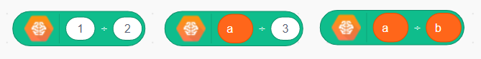

그림 35. 나눗셈 사용 방법

나눗셈은 숫자 ÷ 숫자, 리스트 ÷ 숫자, 리스트 ÷ 리스트만 가능하며, 숫자 ÷ 리스트 나눗셈 연산은 불가능합니다. 또한 0으로 나누는 것도 불가합니다. 리스트끼리의 나눗셈 연산은 동일한 index번호에 해당하는 값들끼리 계산을 수행합니다. 해당 블록을 클릭하면 결과를 바로 확인할 수 있습니다.

6. 머신 러닝 확장 블록을 추가하여 그림 36처럼 총 합계 및 평균 예제를 작성합니다.



그림 36. 총 합계 및 평균 사용 방법

총 합계 및 평균 블록은 숫자 및 리스트 값에 대한 총 합과 평균을 도출합니다.



그림 37. 블록의 복합 사용

또한 그림 37처럼 앞선 블록들을 레고 조립하듯이 사용하여 복합적인 리스트 & 숫자 간의 연산을 사용할 수 있습니다.

7. 여러 블록을 사용하여 복합 연산을 마친 리스트의 특정 값을 () 리스트의 () 번째 항목 블록을 사용해 추출합니다.

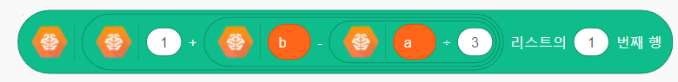

그림38. 특정 리스트의 N번째 항목 가져오기

그림 38과 같이 () 리스트의 () 번째 항목 블록을 사용하면 계산된 리스트의 특정 값을 가져올 수 있으며, 이렇게 가져온 값을 다른 스크래치 블록의 인자 값으로 사용하여 기존 리스트 연산의 불편함을 해소할 수 있습니다.

8. 하나의 행에 여러 개의 값을 지닌 C 리스트와 같은 배열에서, 특정 행의 최솟값 혹은 최댓값을 추출합니다.

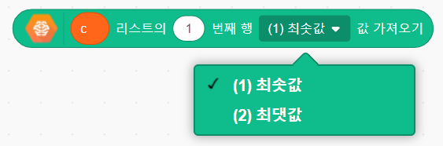

그림 39. 특정 리스트의 N번째 행의 여러 값 중, 최솟값 | 최댓값 가져오기

그림 39와같이 하나의 행에 여러 항목을 지닌 리스트의 N번째 행 값들 중 최솟값 혹은 최댓값을 가져올 수 있다.

9. 하나의 행에 여러 개의 값을 지닌 C 리스트와 같은 배열에서, 열의 개수와 N번째 열 값을 가져온다.



그림 40. 여러 개의 열을 지닌 리스트에서 N번째 열 값, 열 개수 가져오기

그림 40과 같이 해당 블록을 사용하면 열 개수와 N번째 열 값을 가져올 수 있다.

**5-2-2) KNN 모델 생성 및 예측 하기**

1. 리스트 만들기를 통해 변수 x_train, y_train, x_test를 생성한 후 값을 그림 41처럼 입력합니다.

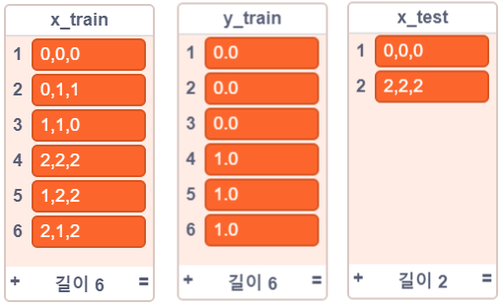

그림 41. x_train, y_train, x_test 블록 생성

2. 그림 42처럼 블록을 연결하고 knn, x_train, y_train, x_test를 넣고 블록을 클릭하여 실행합니다.

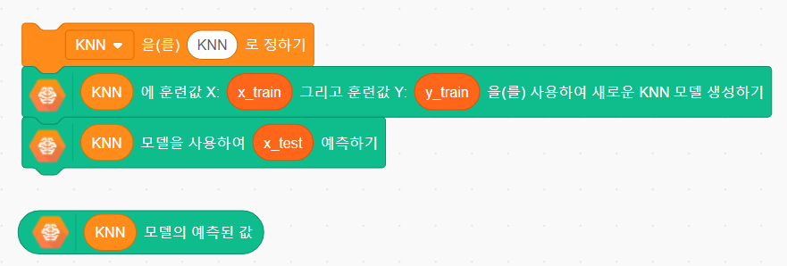

그림 42. KNN 모델 생성 및 예측

KNN 모델은 자신과 훈련된 데이터들을 그룹화하고 특정 값이 입력되었을 때 기존 학습된 데이터를 토대로 가장 가까운 그룹을 나타내주는 기계 학습의 한 형태입니다. 참고로 그룹은 숫자로 정형화된 형태로 값을 나타내게 됩니다.

Chrome 브라우저 기준, F12를 누르고 Console로 들어간 후, 그림 42의 블록을 실행하면 그림 43과 같은 예측 결과가 출력됩니다.

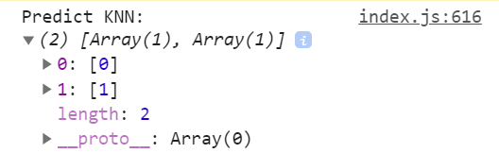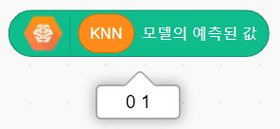

그림 43. KNN 모델 예측 결과

그림 43과 같이 모델을 예측하면 Console창을 통해 로그 내역을 확인할 수 있고, ~모델의 예측된 값 블록을 사용하여 예측된 값을 직접적으로 스크래치 내에서 가져와 활용할 수 있다.

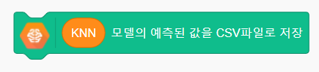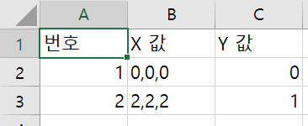

그림 44. KNN 모델의 예측된 값을 CSV파일로 저장 & 저장된 값

그림 44와 같이 KNN 모델 예측을 사용할 경우, CSV파일 저장 블록을 사용하여 값을 다운로드 받을 수 있고, 다운받은 CSV파일 내용은 위와 같다.

**5-2-3) K-Means 을 사용하여 그룹을 분류하기**

1. 리스트 만들기를 통해 변수 data를 생성한 후 값을 그림 45처럼 입력합니다.

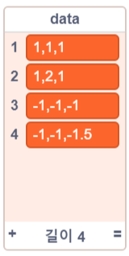

그림 45. data블록 생성

2. 그림 46처럼 블록을 가져오고 data와 그룹 크기를 입력합니다.

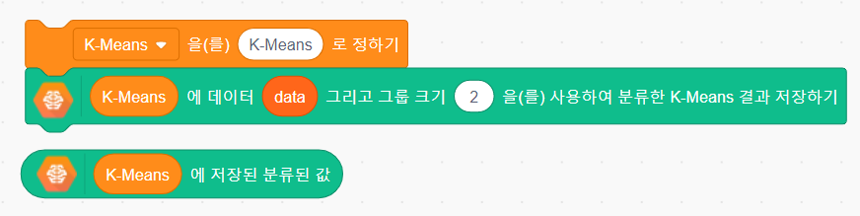

그림 46. K-Means 블록을 사용한 그룹 분류

K-Means는 입력된 data들을 좌표화하여 그룹들을 나누게 됩니다. 이 때 그룹의 크기는 입력된 그룹 크기의 수와 일치하며, 2일 경우 입력된 data값의 좌표를 기준으로 2개의 그룹이 형성됩니다. 그리고 출력 값은 그룹에 대한 정보와 함께 해당 그룹의 평균 좌표값이 출력됩니다.

Chrome 브라우저 기준, F12를 누르고 Console로 들어간 후, 그림 46의 블록을 실행하면 그림 47과 같은 예측 결과가 출력됩니다.

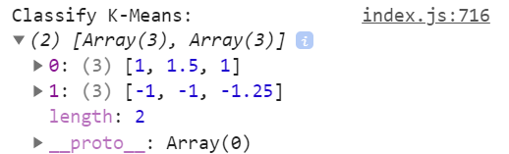

그림 47. K-Means 모델 예측 결과

또한 그림 45의 ~에 저장된 분류된 값 블록을 사용할 경우 그림 48처럼 분류된 그룹의 중앙 좌표 값이 반환되어, 이를 스크래치에서 활용한 다양한 작업을 수행할 수 있다.

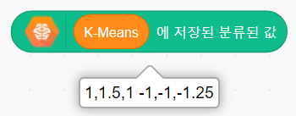

그림 48. K-Means 분류된 값

**5-3) 확장 블록을 활용한 로지스틱 회귀 실습**

목표: 확장 블록을 활용하여 로지스틱 회귀 이진 분류 학습을 해보자.

1. 리스트 만들기를 통해 변수 x_train, y_train, x_test를 만들고 설정해준다.

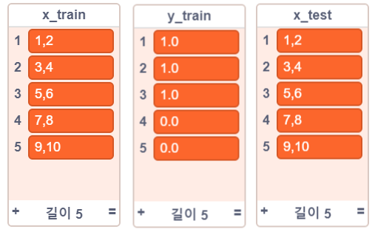

그림 49. 모델 훈련 및 검증을 위한 x_train, y_train, x_test 값 설정

위 경우 다변수 로지스틱 회귀 함수의 인자 값들을 설정한 것이라 보면 되며, y_train은 결과 분류 결과가 이진이어야 하므로 1 혹은 0이 되도록 설정한 것이다.

3. 다음과 같이 블록을 작성합니다.

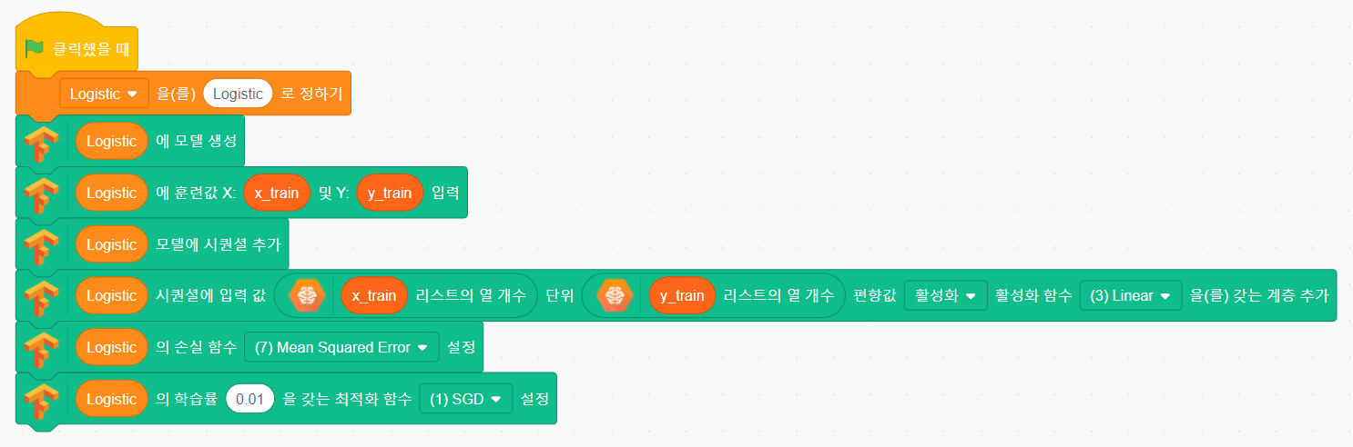

그림 50. 하나의 학습 모델을 작성한 사진

학습을 위한 빈 모델을 생성해줍니다. 그리고 해당 모델에 x_train, y_train을 입력해준 후 모델에 적용할 빈 시퀀셜을 생성하게 됩니다.

시퀀셜은 하나의 레이어층을 여러겹 쌓을 수 있는 구조로, 위 그림 49의 블록처럼 계층을 하나 추가해주게 됩니다.

입력값이 2인 이유는 앞서 만든 x_train의 하나의 행 당 열이 2개이기 때문입니다. 만일 3개라면 3을 넣으면 됩니다.

또한 손실 활성화 함수는 Sigmoid, 손실 함수는 Binary Crossentropy를 설정하여 학습된 값의 예측 값이 1~0 사이의 범위만을 갖도록 처리합니다.

4. 실행 결과는 다음과 같이 나옵니다.

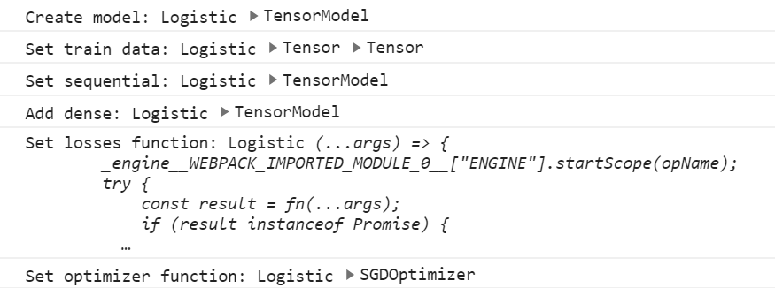

그림 51. 실행 결과

블록을 실행하면 위 그림 51처럼 결과가 나옵니다. 현재는 값을 출력하기 위하여 디버깅 모드의 console.log를 사용 중입니다.

5. 모델 설정이 완료되었으므로, 다음 그림 52와같이 학습 블록을 작성하여 그림 50에서 작성한 모델을 훈련합니다.

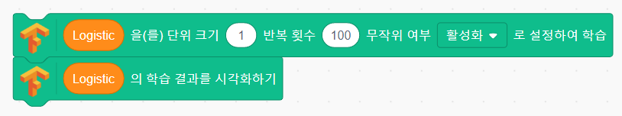

그림 52. 학습 블록

그림 52처럼 반복을 100번정도로 하여 시작 버튼을 클릭해 반복 학습을 시작하면 다음 그림 53, 그림 54와 같은 화면이 출력됩니다.

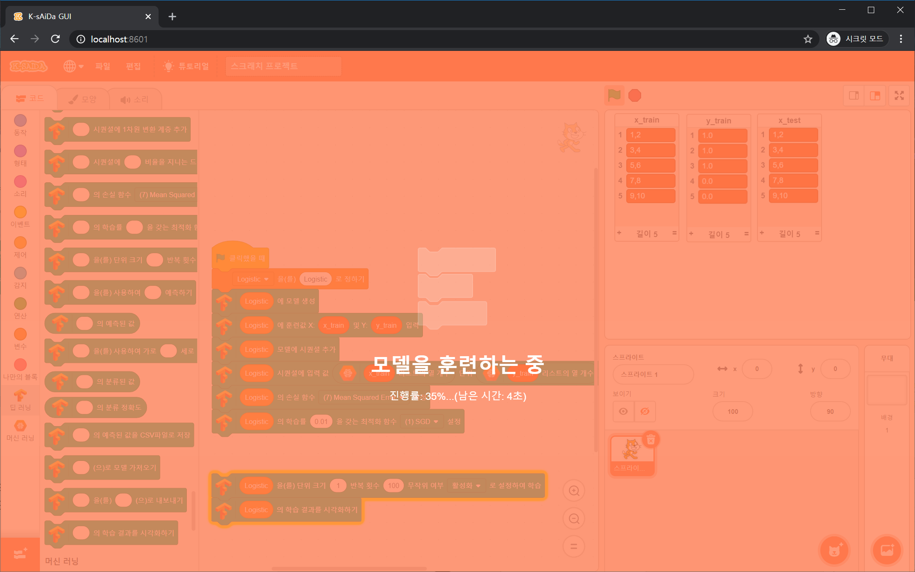

그림 53. 모델 훈련 중 화면

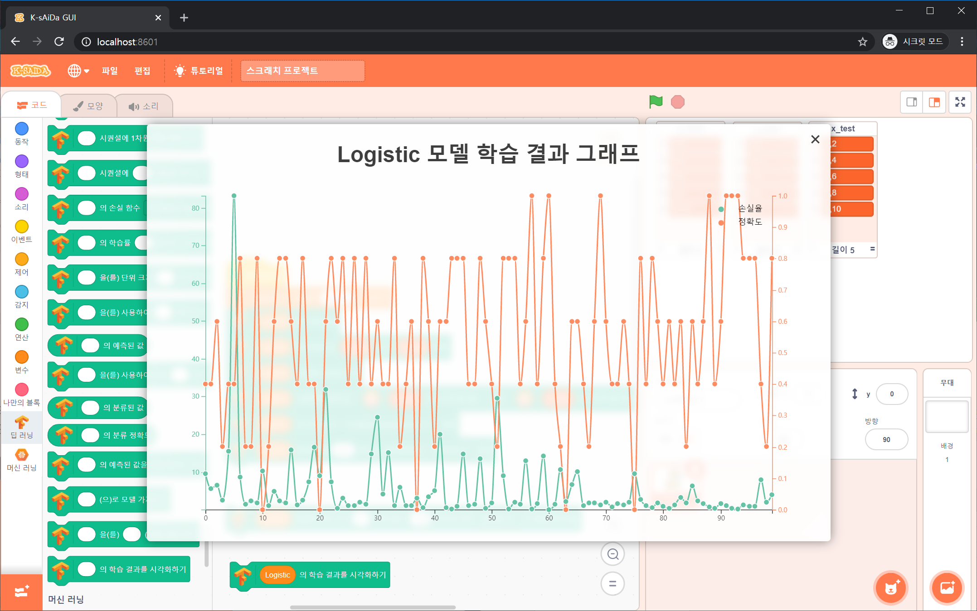

그림 54. 모델 훈련 결과 그래프

모델이 훈련 중일 경우, 다른 작업을 할 수 없도록 화면이 블로킹되며 현재 진행 상황에 대한 모니터링 정보를 제공합니다.

학습이 완료된 후, ~모델을 시각화하기 블록을 사용하면 그림 54와같이 가장 마지막으로 훈련된 정보 값을 기준으로 결과 그래프가 출력됩니다.

5. 학습된 모델을 검증하기 위하여 다음과 같이 블록을 작성하고, 해당 블록을 눌러 실행 결과를 확인합니다.

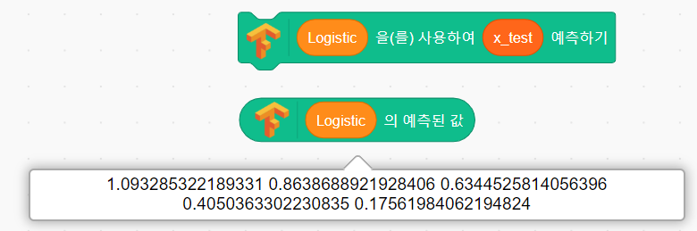

그림 55. 검증 블록 설정

그림 55처럼 분류 및 예측된 결과 값을 ~의 예측된 값 블록을 사용하여 확인할 수 있으며, 반올림처리인 후처리를 진행하면 1, 1, 1, 0, 0값이 나오는 것을 알 수 있다.

**5-3-1) 확장 블록을 활용한 이미지 분류 실습**

목표: 확장 블록을 활용하여 이미지 분류 학습을 해보자.

1. 빅데이터 블록을 사용하여 이미지가 담긴 데이터 불러온다.

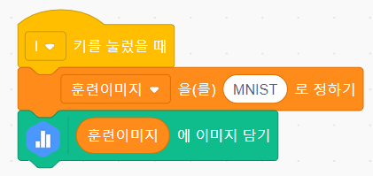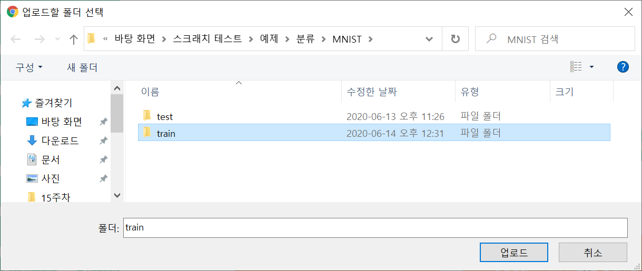

그림 56. 이미지 담기 블록을 통한 폴더 업로드

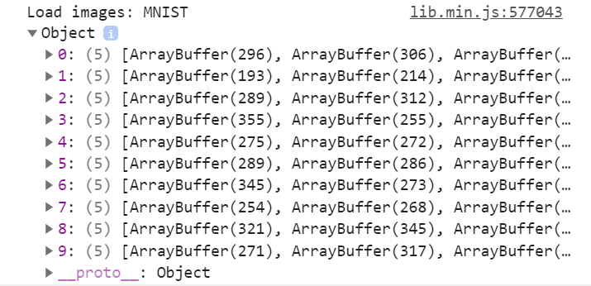

그림 57. 불러온 이미지를 console 창으로 확인

그림 56, 57처럼 빅데이터 블록을 사용하면 폴더 이름을 통해 라벨링된 이미지들을 손쉽게 프로젝트로 불러올 수 있다. 해당 이미지들은 10개씩 그룹화된 MNIST 손글씨 0~9 에 대한 이미지이다.

2. 다음과 같이 모델을 생성하기에 앞서, 필요 변수들을 초기화해줍니다.

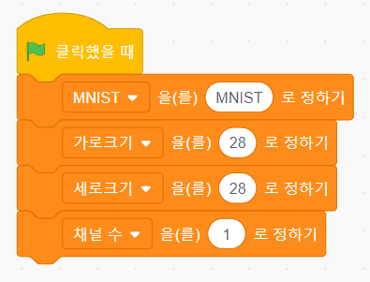

그림 58. MNIST 손글씨 예제 이미지 특성 설정

MNIST 손글씨 예제 이미지들은 28x28 크기이며 채널은 1채널이므로 해당 값들을 변수로 작성하여 사용하기 쉽도록 한다.

3. MNIST 손글씨 분류를 수행할 모델을 작성한다.

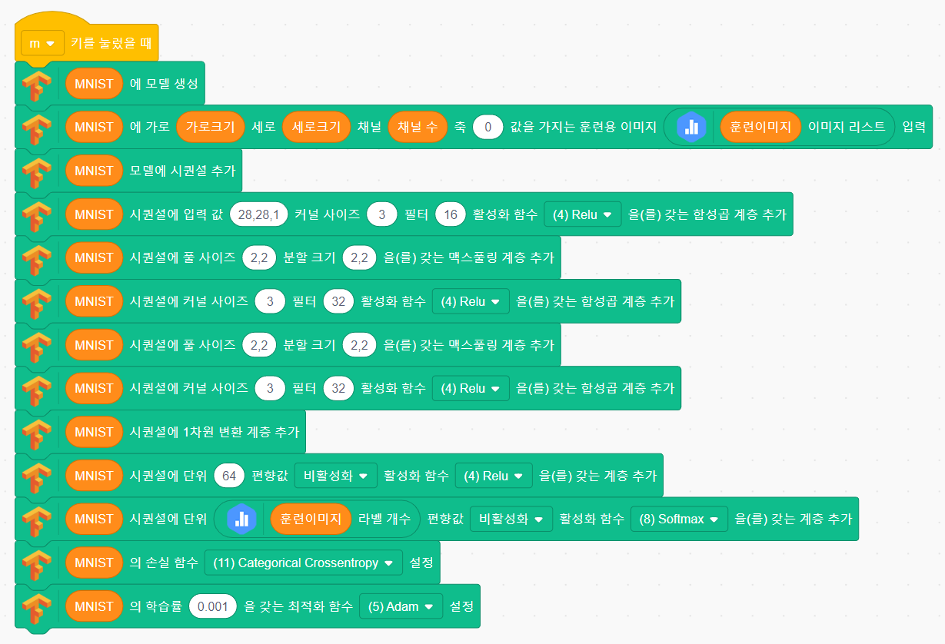

그림 59. 학습 모델을 작성한 사진

해당 블록을 실행하면, 빅데이터 블록에 저장된 이미지들을 Base64로 인코딩하여 딥러닝 블록에게 전달한 후, 딥러닝 블록에서 해당 값들을 Tensor Images로 변환해 모델에서 사용할 수 있도록 처리한다.

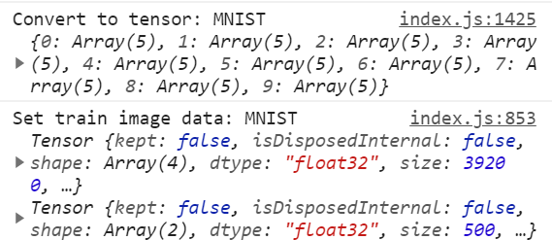

그림 60. 텐서로 변환된 이미지 파일들

그리고 그림 59처럼 합성곱 계층, 맥스풀링 계층, 1차원 변환 계층, 일반 계층, 손실함수, 최적화 함수 등을 복합적으로 설정하여 CNN 모델을 설정해준다.

6. 만든 모델을 토대로 학습을 진행합니다.

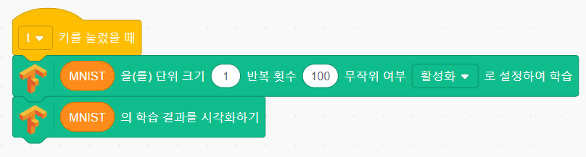

그림 61. MNIST 모델 학습

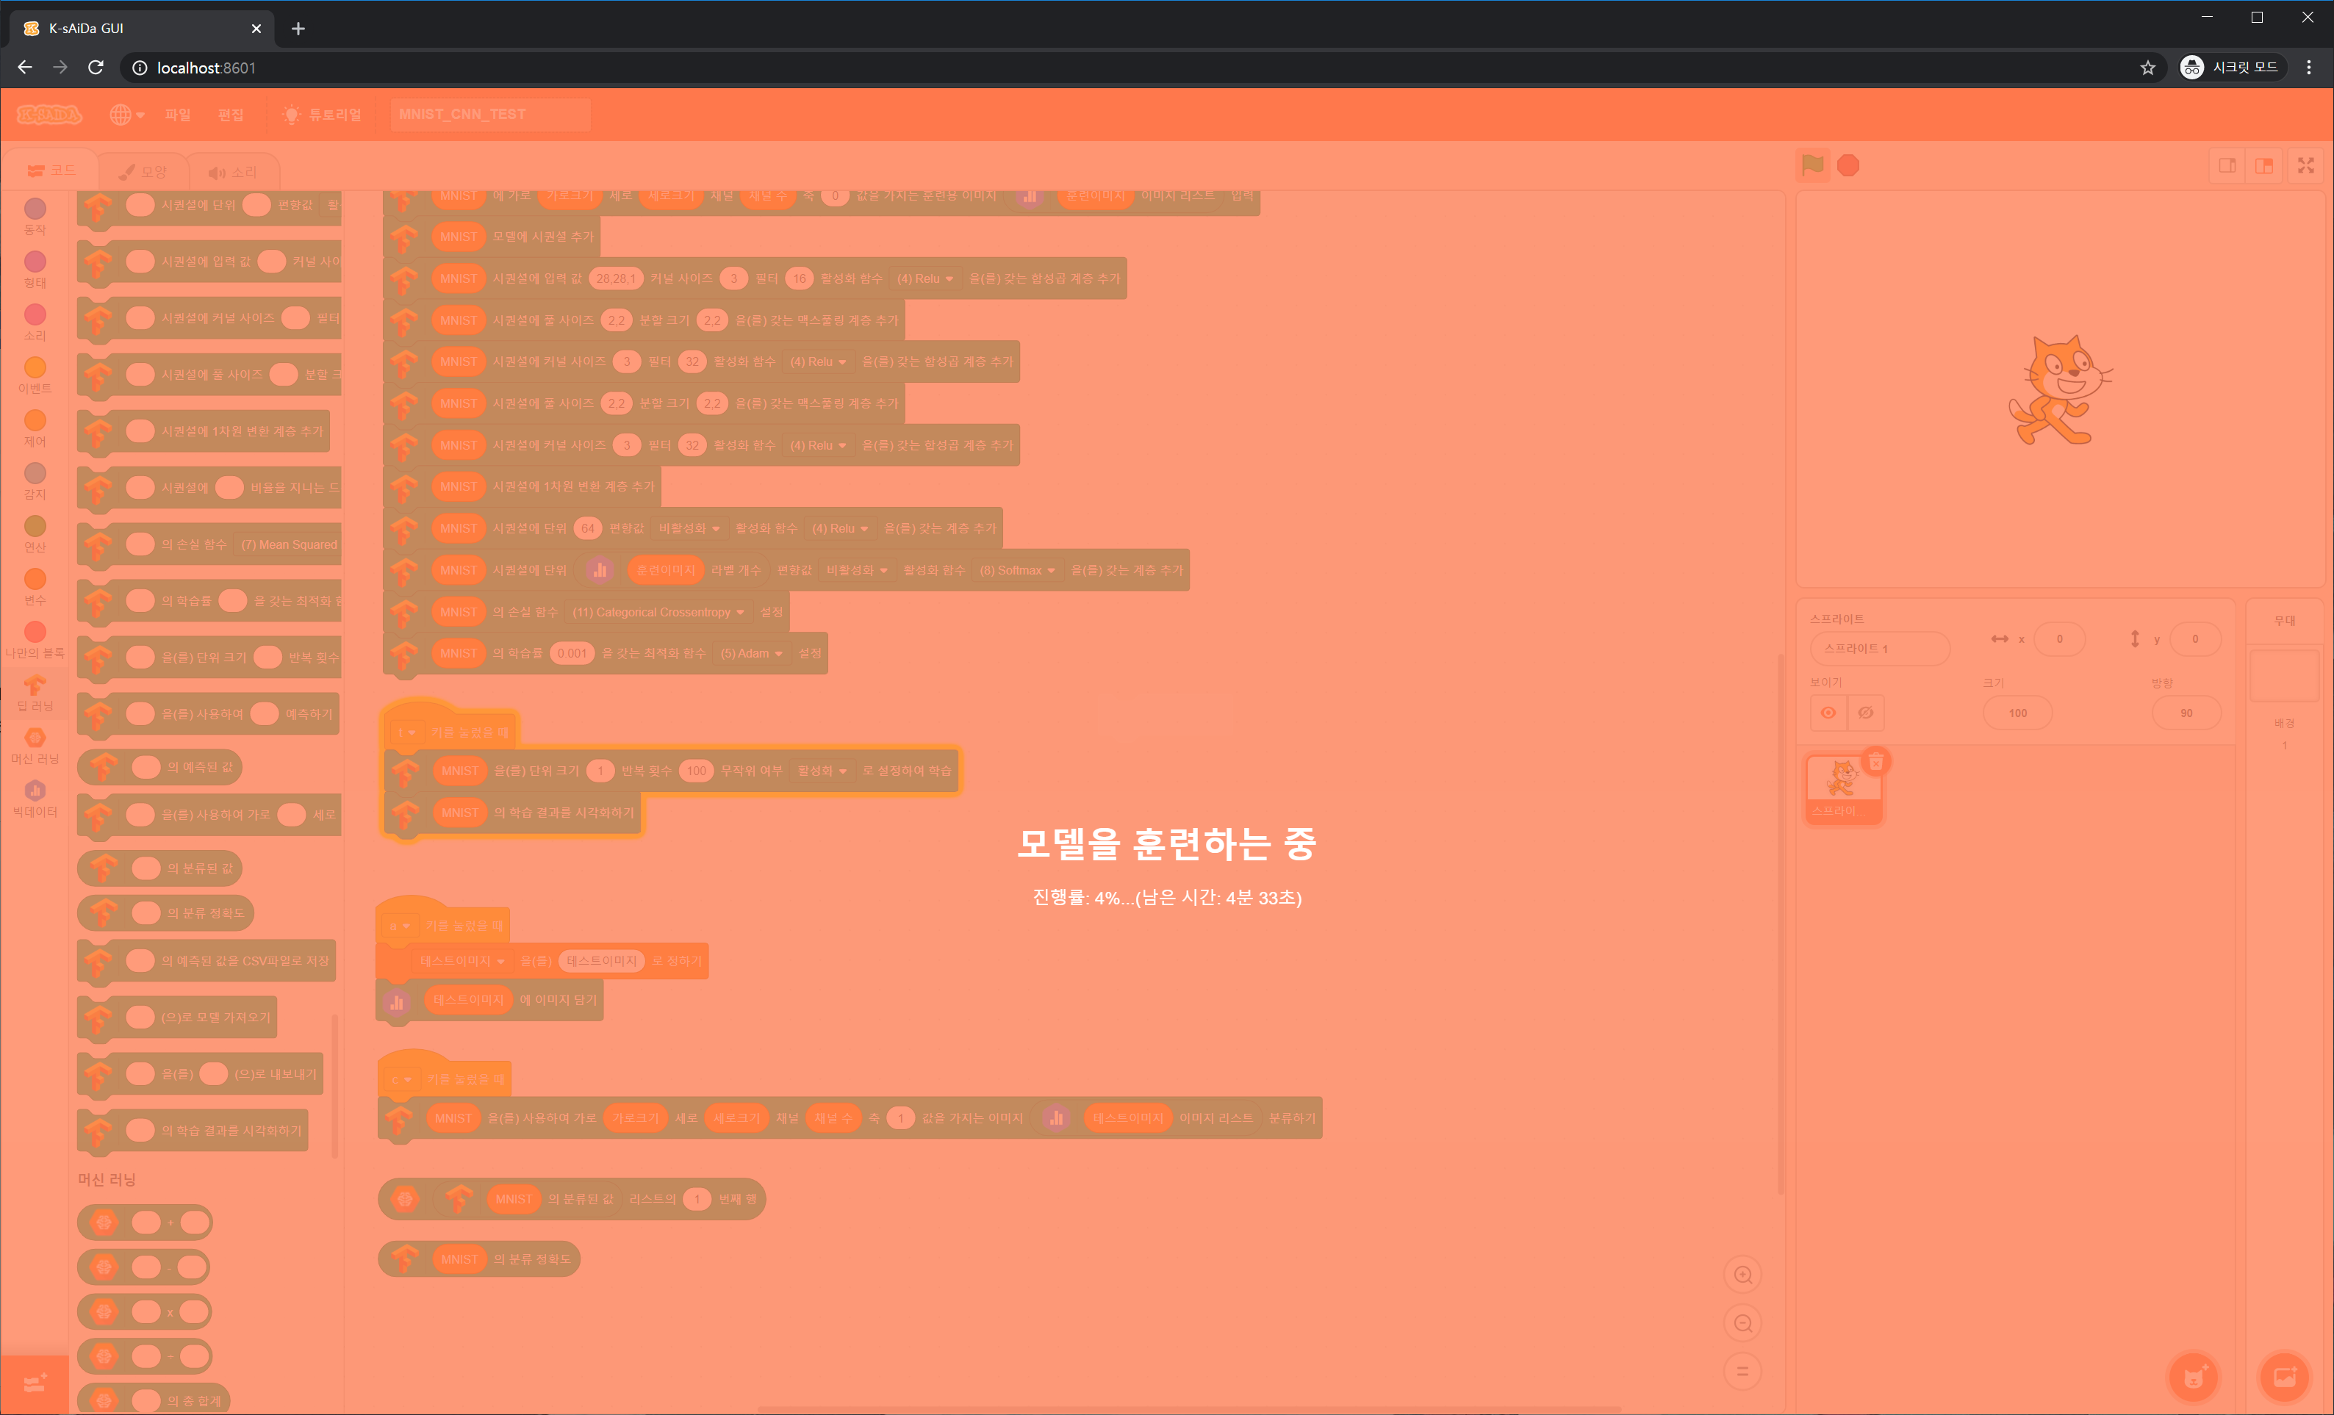

그림 62. 모델 학습 중 화면

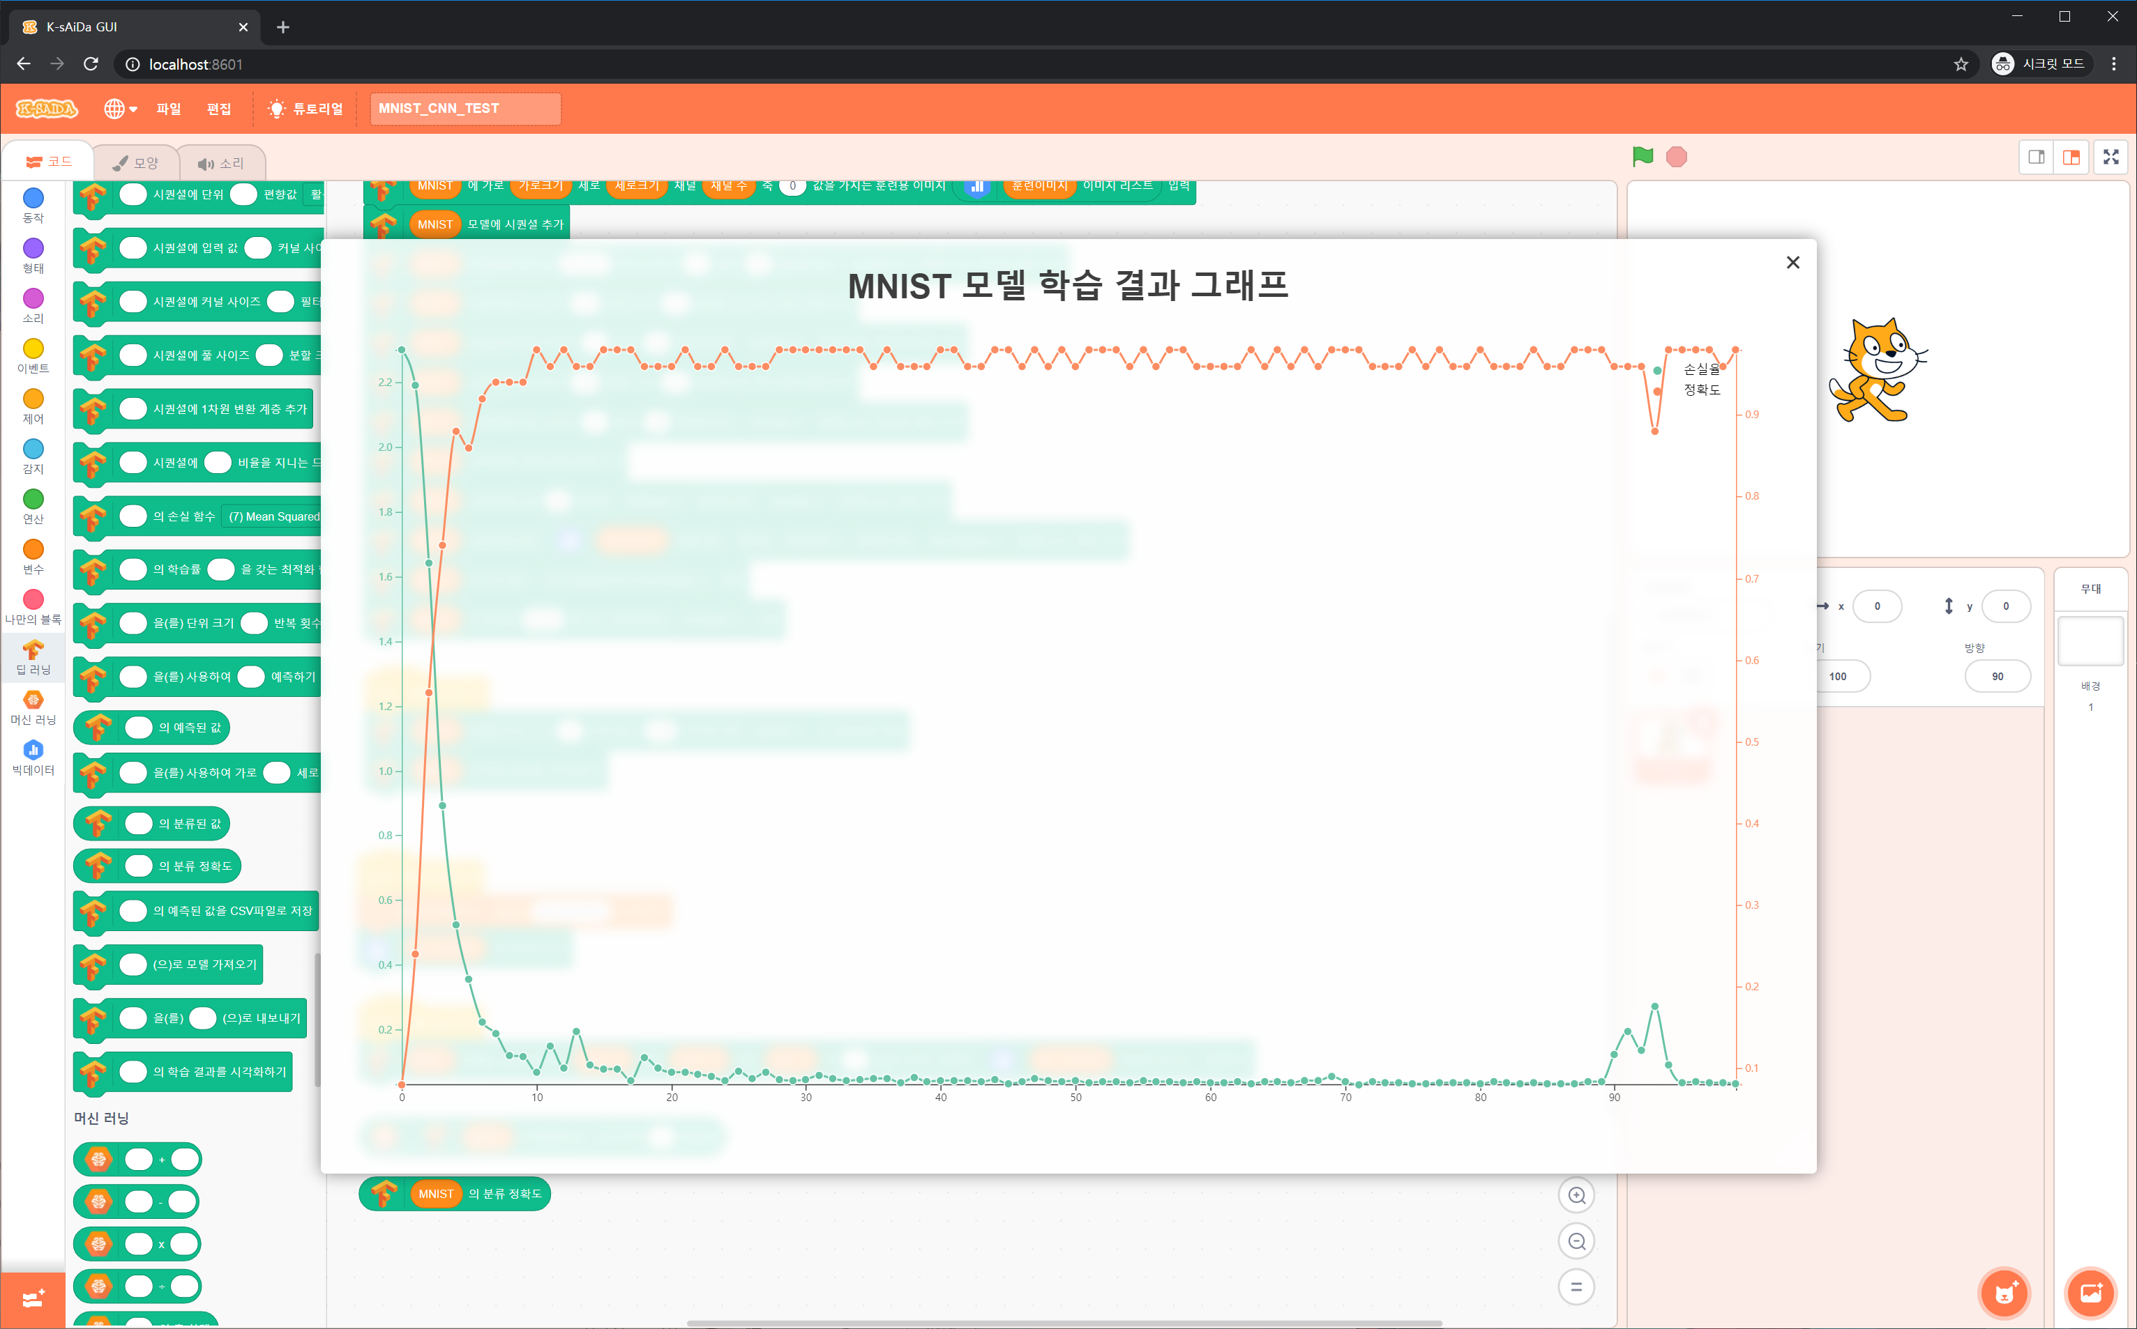

그림 63. 학습 결과 그래프

그림 63을 통해 해달 모델이 얼마나 잘 학습되었는지를 확인할 수 있으며, 손실율은 0에 수렴하며, 정확도는 1에 수렴하므로 학습이 잘 된 것을 알 수 있다.

7. 분류할 테스트 이미지를 빅데이터 블록을 사용하여 불러옵니다.

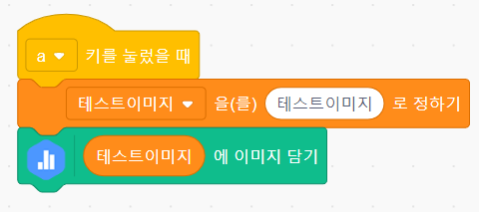 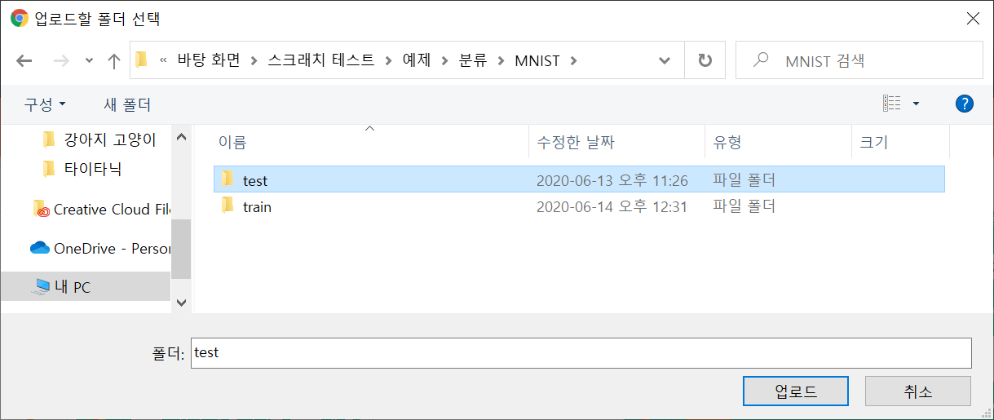

그림 64. 테스트 이미지 불러오기

8. 그림 64에서 불러온 테스트 이미지와 앞서 학습된 모델을 사용해 테스트 이미지들을 분류합니다.

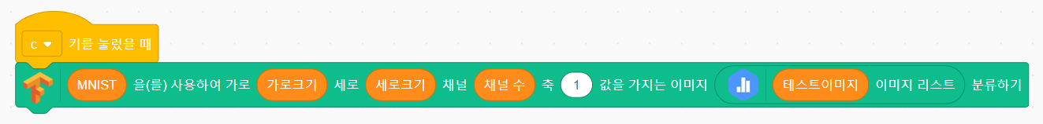

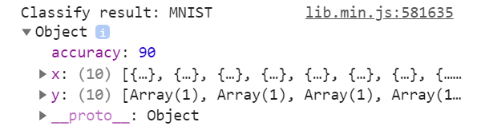

그림 65. 테스트 이미지 분류 검증

분류된 값을 Console창의 로그를 통해 확인할 수 있습니다.

9. 추가적으로 딥러닝 블록을 사용해서 분류한 이미지 정확도와 데이터를 확인할수 있습니다.

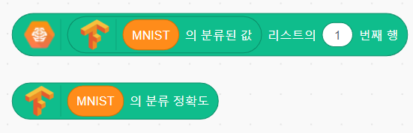

그림 66. 분류된 값 가져오기 & 분류 정확도 가져오기

**5-4) 모델 가져오기 & 내보내기**

1. 그림 67과같이 블록을 작성하여 훈련된 모델을 내보내거나 가져오기할 수 있습니다.

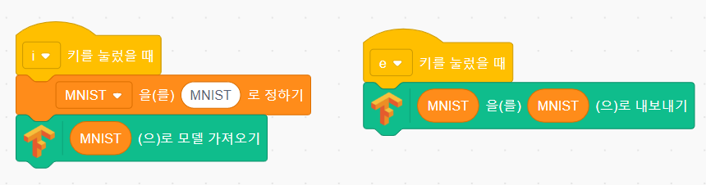

그림 67. 모델 가져오기 및 모델 내보내기

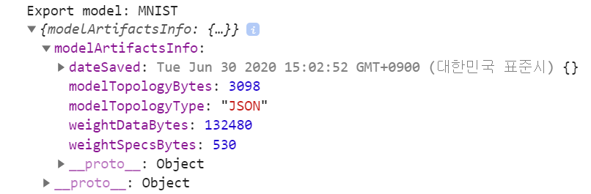 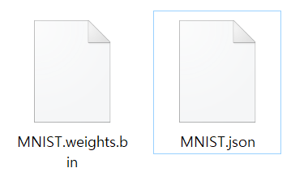

그림 68. 콘솔창에서 내보낸 모델정보 확인 & PC에서 파일 확인

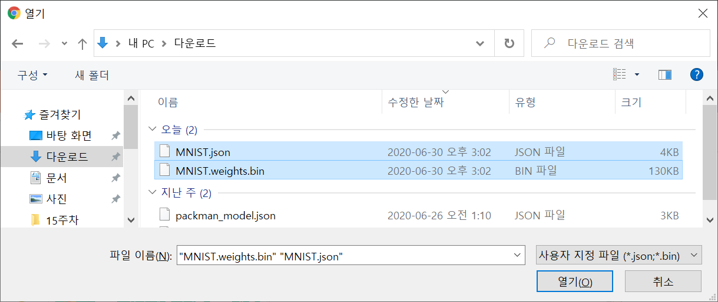



그림 69. 모델 가져오는 법 & 콘솔창에서 확인

**5-5) 결론 및 후기**

1. Scratch v3 을 사용하여 빅데이터 & 머신러닝 & 딥러닝 확장 기능을 추가하는 과정에서 오픈소스에 대한 유용성을 알게 되었으며, 이를 가져다 사용하는 과정에서 소스 분석을 통한 코드 퀄리티 향상에 대한 부분도 심도 있게 고민해볼 수 있는 시간이 되어 좋았다.

2. Tensorflow.js를 사용하면서 GPU 활용이 불가한 부분이 너무나 아쉬웠지만, 해당 모듈을 Warpping하여 Blockly 기반 위에서 블록 프로그래밍 형태로 사용자가 자신만의 인공지능 모델을 제작할 수 있게 된다는 부분이 너무나 매력적으로 다가왔으며, 직접 사용해보니 코드로 작성하는 것보다 훨씬 편하게 다가왔다는 점이 새로웠다.

3. 시각화 기능 및 모니터링 기능 등을 추가하는 과정에서 Node.js 기반의 Front-End Web Framework & Library인 React.js에 대해 공부할 수 있는 시간이 되어 좋았고, 다양한 패키지들 간의 연계를 통해 대규모 프로젝트는 이런 식으로 구성하고 진행하게 되는구나 라는 것을 몸소 체득할 수 있는 시간이 되어 좋았다.

4. 실 사용을 위한 서버 배포 및 Client 프로그램 배포를 통해 Kubernetes를 처음 사용해보고, DNS와 ClowdFlare 등의 기능을 통해 SSL 인증서가 적용된 HTTPS 프로토콜 서비스를 제공하는 과정에서의 프로덕션 레벨에서의 동작 원리를 체득할 수 있어 좋았고, Electron.js를 통한 Multi-OS Platform 동작 프로그램 패키징을 수행하여 다양한 운영체제에서 동작할 수 있는 프로그램을 이렇게 손쉽게 작성할 수 있구나 라는 새로운 기술도 알게 되어 좋았다.**제 6장. 부록**

* Machine Learning for Kids
* <https://machinelearningforkids.co.uk/?lang=ko#!/welcome>
* COGNIMATES
* <http://cognimates.me/home/>
* mBlock
* <https://www.mblock.cc/en-us/>
* Teachable Machine
* <https://teachablemachine.withgoogle.com/>
* Tensorflow Playground
* <https://playground.tensorflow.org/#activation=tanh&batchSize=10&dataset=circle&regDataset=reg-plane&learningRate=0.03&regularizationRate=0&noise=0&networkShape=4,2&seed=0.68706&showTestData=false&discretize=false&percTrainData=50&x=true&y=true&xTimesY=false&xSquared=false&ySquared=false&cosX=false&sinX=false&cosY=false&sinY=false&collectStats=false&problem=classification&initZero=false&hideText=false>
* Scratch 3.0 구축 방법
* <https://github.com/LLK/scratch-gui/wiki/Getting-Started>
* Scratch 3.0 확장블록 추가 방법
* <https://ahnbk.com/?cat=63>
* Borg를 사용한 구글의 대규모 클러스터 관리
* <https://research.google/pubs/pub43438.pdf>
* Borg, Omega 그리고 Kubernets
* <https://research.google/pubs/pub44843.pdf>
* 컨테이너를 기반으로 한 분산 시스템의 디자인 패턴
* <https://research.google/pubs/pub45406.pdf>